**KARYA TULIS ILMIAH**

**PERBANDINGAN EFEKTIVITAS EKSTRAK ETANOL DAUN DAN UMBI BAWANG DAYAK *(Eleutherine americana (Aubl.)Merr.)* TERHADAP PERTUMBUHAN BAKTERI**

***Staphylococcus aureus***



**HERLINA MANULLANG**

**NIM : P07539020017**

**POLITEKNIK KESEHATAN KEMENKES MEDAN**

**JURUSAN FARMASI**

**2023**

**KARYA TULIS ILMIAH**

**PERBANDINGAN EFEKTIVITAS EKSTRAK ETANOL DAUN DAN UMBI BAWANG DAYAK *(Eleutherine americana (Aubl.)Merr.)* TERHADAP PERTUMBUHAN BAKTERI**

***Staphylococcus aureus***

Sebagai Syarat Menyelesaikan Pendidikan Program Studi Diploma III Farmasi



**HERLINA MANULLANG**

**NIM : P07539020017**

**POLITEKNIK KESEHATAN KEMENKES MEDAN**

**JURUSAN FARMASI**

**2023**

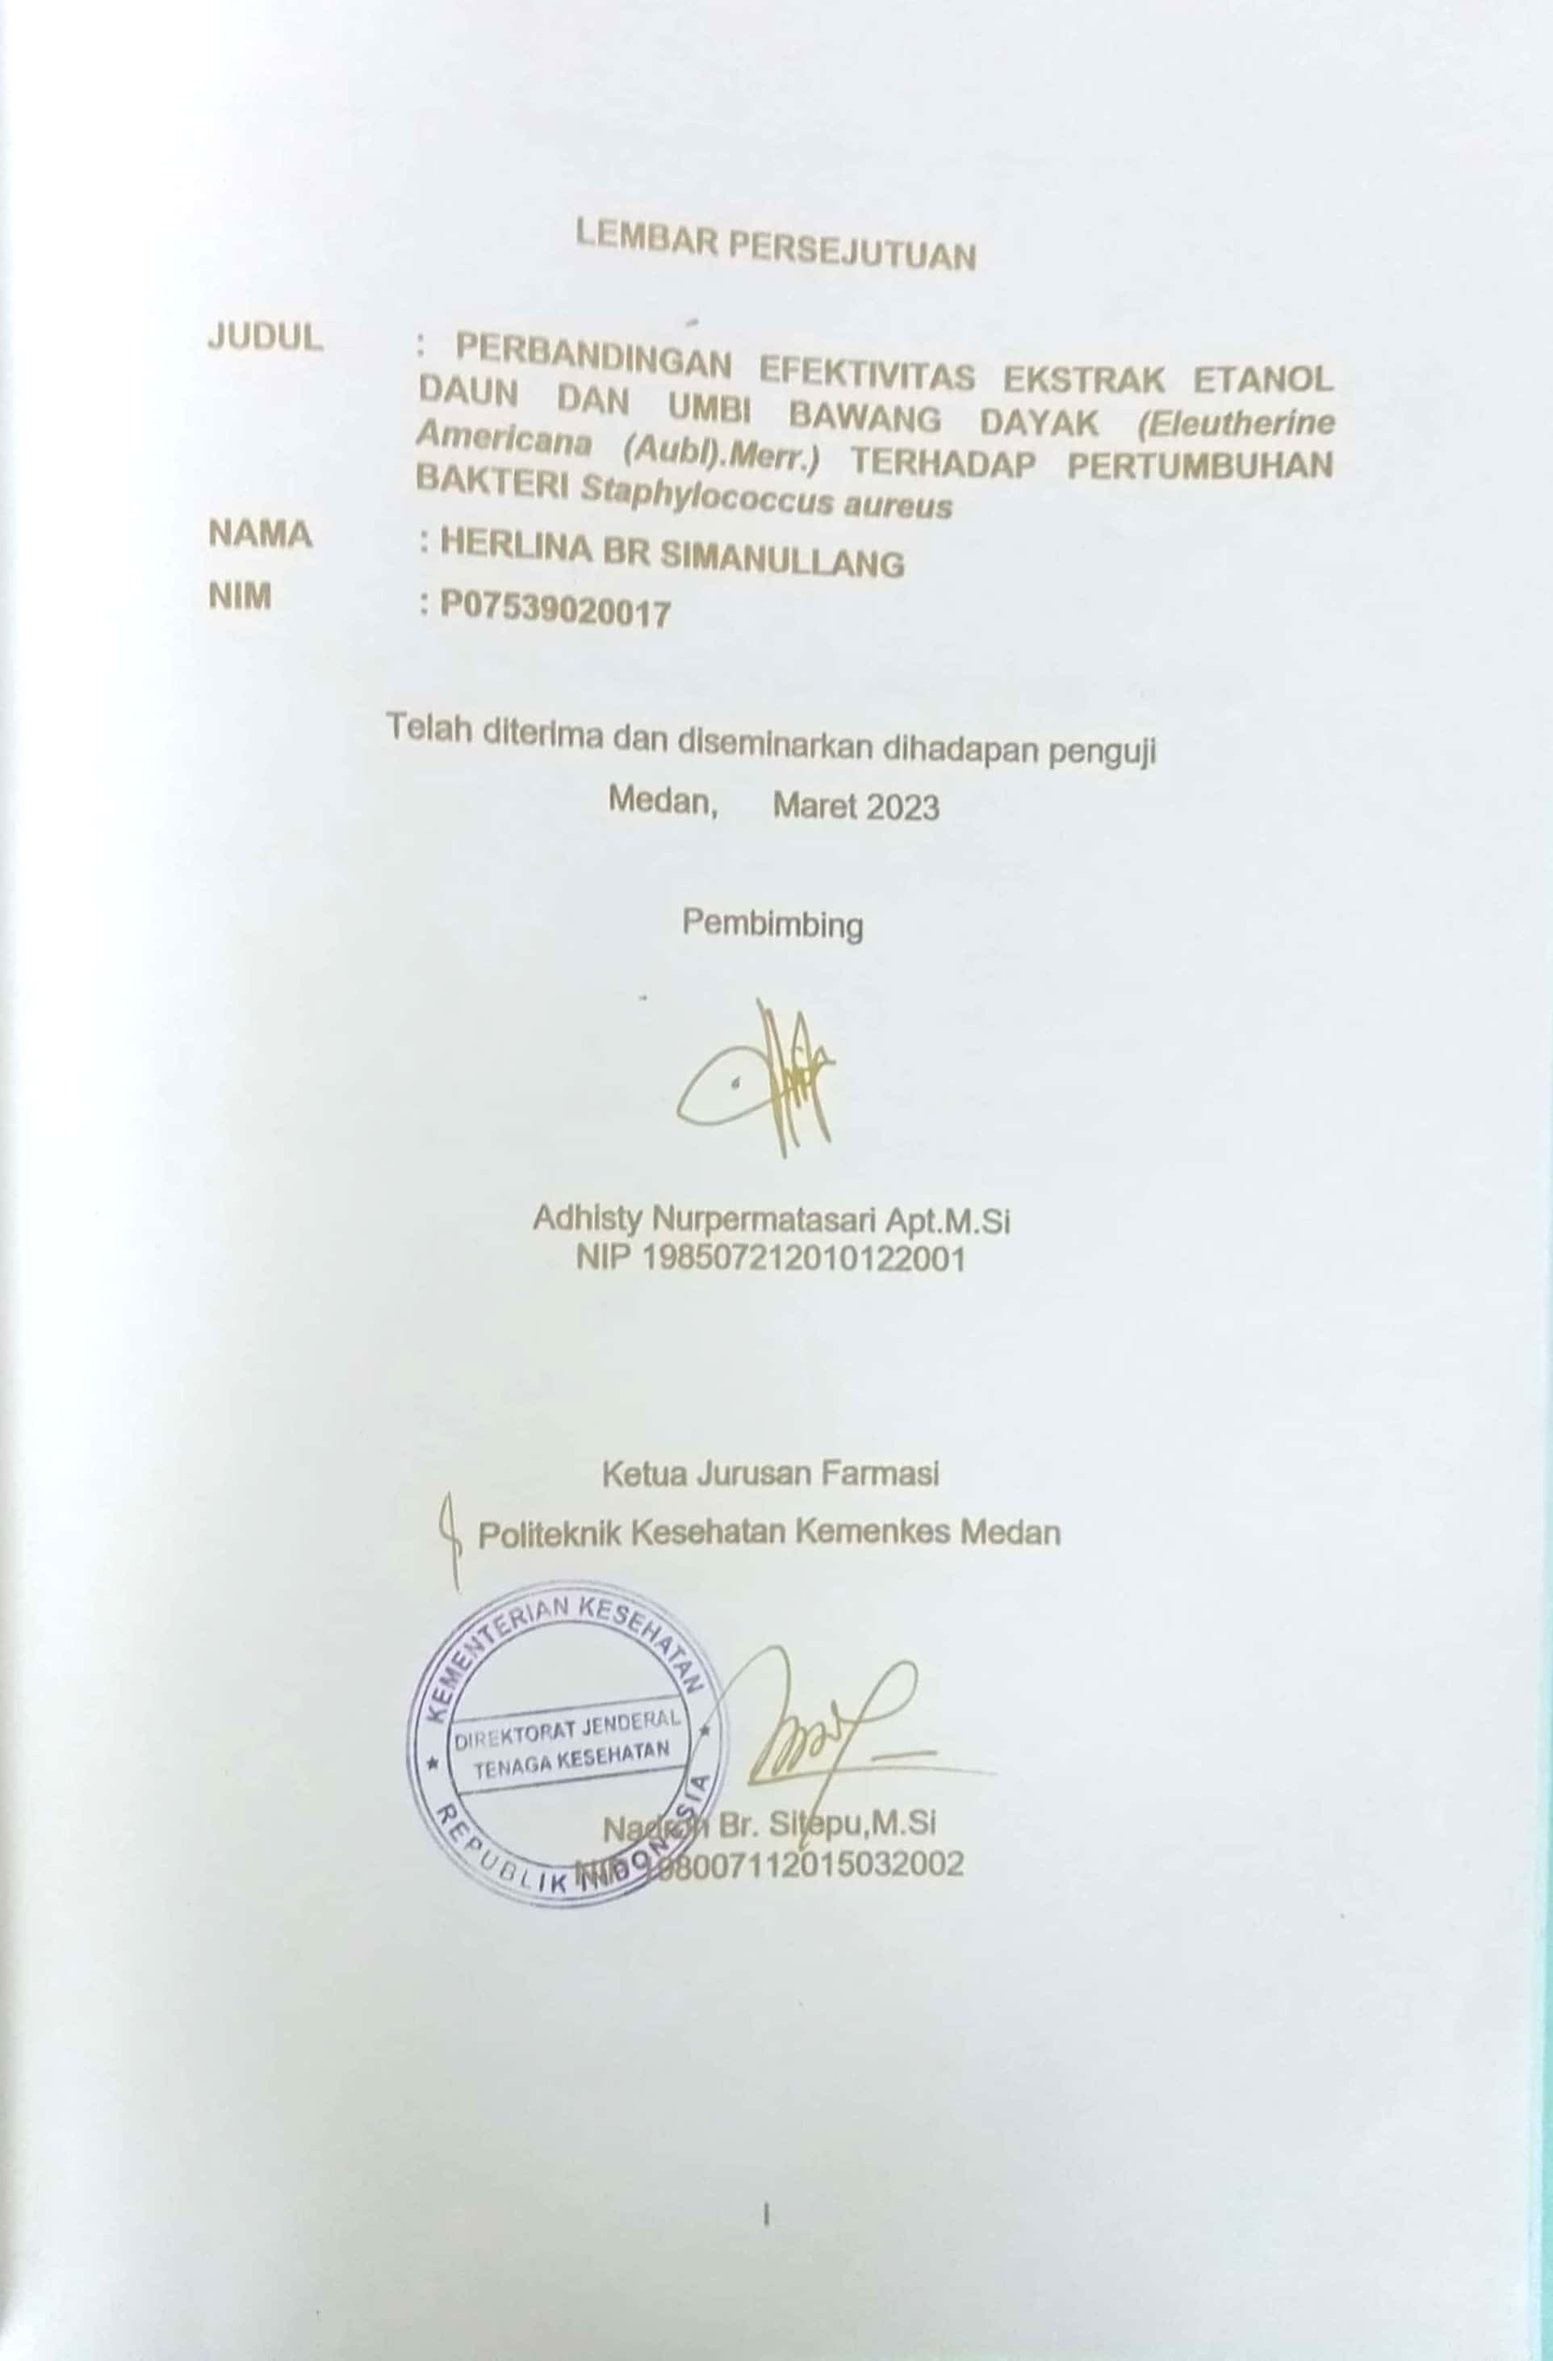

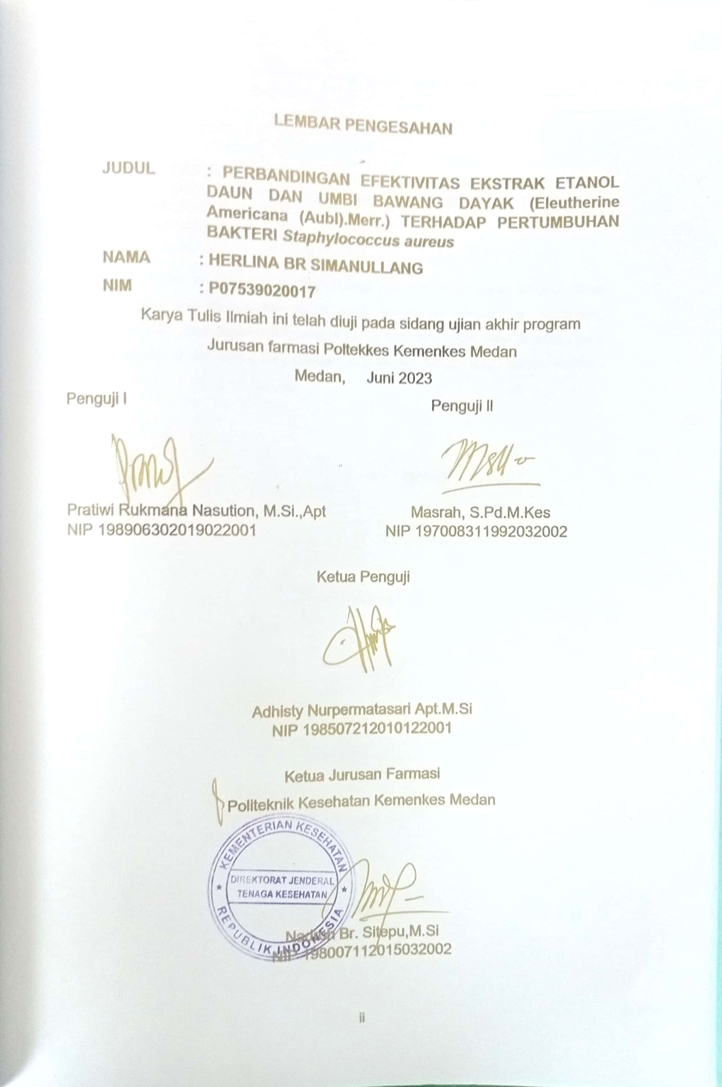

**SURAT PERNYATAAN**

**PERBANDINGAN EFEKTIVITAS EKSTRAK ETANOL DAUN DAN UMBI BAWANG DAYAK *(Eleutherine americana (Aubl.)Merr.)* TERHADAP PERTUMBUHAN BAKTERI**

***Staphylococcus aureus***

Dengan ini saya menyatakan bahwa Karya Tulis Ilmiah ini tidak terdapat karya yang pernah diajukan untuk suatu perguruan Tinggi, dan sepanjang pengetahuan saya juga tidak terdapat karya atau pendapat yang pernah ditulis atau diberikan oleh orang lain, kecuali yang secara tertulis diacu dalam nashkah ini.

Medan, Juni 2023

HERLINA BR SIMANULLANG

Nim : P07539020017

POLITEKNIK KESEHATAN KEMENKES MEDAN

JURUSAN FARMASI

KTI, JUNI 2023

Herlina Br Simanullang

**Perbandingan Efektivitas Ekstrak Etanol Daun dan Umbi Bawang Dayak *(Eleutherine americana (Aubl.)Merr)* Terhadap pertumbuhan Bakteri *Staphylococcus aureus***

**Vi + 38 halaman, 4 tabel, 18 gambar, 8 lampiran**

**ABSTRAK**

Bawang dayak *(Eleutherine americana (Aubl.)Merr)* adalah salah satu tumbuhan alam yang memiliki potensi untuk berfungsi sebagai antibakteri. Bawang dayak mengandung komponen alkaloid, flavonoid, saponin, tanin dan steroid sebagai antibakteri. Salah satu bakteri gram positif yang sering menyebebkan infeksi pada kulit adalah bakteri *Staphylococcus aureus.* Ini bertujuan untuk mengetahui daya hambat ekstrak daun dan umbi bawang dayak terhadap pertumbuhan bakteri *Staphylococcus aureus.*

Penelitian ini dilakukan dengan metode desain static grup comparison, serta pengambilan sampel secara *Purposive Sampling*. Pengujian aktivitas antibakteri dilakukan secara difusi agar dengan menggunakan kertas cakram.

Hasil penelitian menunjukan bahwa rata-rata zona hambat untuk bakteri *Staphylococcus aureus* pada daun konsentrasi 30%, konsentrasi 40% dan konsentrasi 50% adalah 14,1 mm, 16,4 mm, dan 19,3 mm dan pada umbi konsentrasi 30%, konsentrasi 40%, dan konsentrasi 50% adalah 14 mm, 17,3 mm, dan 21 mm.

Penelitian ini disimpulkan bahwa ekstrak daun dan umbi bawang dayak *(Eleutherine americana (Aubl.)Merr)* dapat menghambat pertumbuhan bakteri *Staphylococcus aureus.*

Kata kunci : Antibakteri, Ekstrak Daun dan Umbi bawang dayak

Daftar bacaan : 20 (2013-2021)

**MEDAN HEALTH POLYTECHNICS OF MINISTRY OF HEALTH**

**PHARMACY  DEPARTMENT**

**SCIENTIFIC PAPER, JUNE 2023**

**Herlina Br Simanullang**

**Comparison of Effects of Ethanol Extract from Leaves and Bulbs of Bawang Dayak (Eleutherine americana (Aubl.) Merr) on the growth of Staphylococcus aureus Bacteria**

**Vi + 38 pages, 4 tables, 18 pictures, 8 appendices**

**ABSTRACT**

Bawang Dayak (Eleutherine americana (Aubl.) Merr) is a natural plant that has potential as an antibacterial, and contains alkaloids, flavonoids, saponins, tannins and steroid components that function as antibacterials. One of the gram-positive bacteria that often causes skin infections is Staphylococcus aureus. This study aims to determine the inhibition of Bawang Dayak leaf and bulb extracts on the growth of Staphylococcus aureus bacteria.

This study was designed with a static group comparison design, and examined the samples obtained through the purposive sampling technique. Antibacterial activity testing was carried out by diffusion in order to use disc paper.

The results showed that the average inhibition zone for Staphylococcus aureus bacteria sequentially from Bawang Dayak leaves at a concentration of 30%, 40% and 50% concentration were 14.1 mm, 16.4 mm and 19.3 mm and from Bawang Dayak bulbs in 30% concentration, 40% concentration and 50% concentration were 14 mm, 17.3 mm and 21 mm.

This study concluded that extracts from the leaves and bulbs of Bawang Dayak (Eleutherine americana (Aubl.) Merr) can inhibit the growth of Staphylococcus aureus bacteria.

Keywords: Antibacterial, Leaf Extract and Bawang Dayak Bulbs

References : 20 (2013-2021)

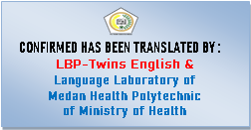

**KATA PENGANTAR**

Puji dan syukur kepada Tuhan Yang Maha Esa yang telah melimpahkan rahmat dan karunia-Nya sehingga penulis dapat menyelesaikan Karya Tulis Ilmiah ini yang berjudul **“PERBANDINGAN EFEKTIVITAS EKSTRAK ETANOL DAUN DAN UMBI BAWANG DAYAK (Eleutherine amaericana (Aubl.)Merr.) TERHADAP PERTUMBUHAN BAKTERI *Staphylococcus aureus”***

Karya tulis ilmiah ini di susun sebagai salah satu persyaratan dalam menyelesaikan pendidikan Diploma III Jurusan Farmasi Poltekkes Kemenkes Medan. Dalam penyusunan Karya Tulis Ilmiah ini, penulis banyak mendapatkan bimbingan, saran, bantuan, dan doa dari berbagai pihak. Oleh karena itu penulis ingin mengucapkan terimakasih kepada:

1. Ibu RR. Sri Arini Winarti, SKM.,M. Kep selaku Direktur Poltekkes Kemenkes Medan
2. Ibu Nadroh Br. Sitepu, M.Si., Apt, selaku Ketua Jurusan Farmasi Poltekkes Kemenkes Medan.
3. Ibu Ernoviya, S.Farm. Apt selaku Pembimbing Akademik saya selama menjadi mahasiswi di Jurusan Farmasi Poltekkes Kemenkes Medan.
4. Ibu Adhisty Nurpermatasari Apt.M.Si selaku Pembimbing Karya Tulis Ilmiah dan Ketua Penguji Karya Tulis Ilmiah yang telah memberikan arahan dan bimbingan kepada penulis dalam menyelesaikan Karya Tulis Ilmiah serta mengantarkan penulis mengikuti Ujian Akhir Program.
5. Ibu Pratiwi Rukmana Nasution, M.Si.,Apt selaku Penguji I dan Ibu Masrah, S.Pd.M.Kes selaku Penguji II yang telah menguji pengetahuan dan memberi masukan kepada penulis.
6. Seluruh Dosen dan Staf pegawai Jurusan Farmasi Poltekkes Kemenkes Medan.
7. Teristimewa kepada kedua orang tua penulis Ayahanda Aduan Simanullang dan Ibunda Rohani Br.Sibagariang Tercinta, terimakasih yang tak terhingga atas doa, kasih sayang, serta dukungan penuh baik moral maupun material serta motivasi yang sangat berharga sehingga penulis dapat menyelesaikan pendidikan dan penulisan Karya Tulis Ilmiah.
8. Kepada sahabat tercinta yang senantiasa memberikan dukungan dan menemani serta membantu penulis selama melaksanakan penelitian. Terimakasih atas kebersamaanya semoga kita tidak saling melupakan.
9. Seluruh teman-teman seperjuangan stambuk 2020 serta seluruh pihak yang telah banyak memberikan dukungan yang tidak dapat penulis sebutkan satu persatu.

Semoga Tuhan Yang Maha Esa membalas kebaikan dan melimpahkan rahmat dan karunia-Nya kepada kita semua. Dalam penulisan ini penulis menyadari bahwa Karya Tulis Ilmiah ini masih jauh dari kesempurnaan.

Akhir kata penulis mengucapkan terima kasih kiranya Karya Tulis Ilmiah ini dapat bermanfaat terutama bagi penulis, pembaca dan pihak yang memerlukan.

Medan, Juni 2023

Herlina Br.Simanullang

Nim : P07539020017

**DAFTAR ISI**

**HALAMAN**

**LEMBAR PERSETUJUAN i**

**LEMBAR PENGESAHAN ii**

**SURAT PERNYATAAN iii**

**ABSTRAK iv**

**KATA PENGANTAR vi**

**DAFTAR ISI viii**

**DAFTAR GAMBAR x**

**DAFTAR TABEL xi**

**DAFTAR LAMPIRAN xii**

**BAB I PENDAHULUAN 1**

* 1. Latar Belakang 1
  2. Perumusan Masalah 2
  3. Tujuan Penelitian 2
  4. Manfaat Penelitian 3

**BAB II TINJAUAN PUSTAKA 4**

2.1 Tinjauan Umum Bawang Dayak 4

2.2 Kandungan Kimiawi Bawang Dayak 5

2.2 Tinjauan Antibakteri 5

2.3 Bakteri *Staphylococcus aureus* 6

2.4 Uji Aktivitas Antibakteri 8

2.5 Antibiotik 9

2.5.1 Tetrasiklin 10

2.6 Ekstrak 11

2.6.1 Jenis-jenis Ekstraksi 11

2.6.2 Cara Pembuatan Ekstraksi 11

2.7 Kerangka Konsep 13

2.8 Definisi Operasional 13

2.9 Hipotesis 14

**BAB III METODE PENELITIAN 15**

3.1 Jenis dan Desain Penelitian 15

3.1.1 Jenis penelitian 15

3.1.2 Desain penelitian 15

3.2 Lokasi dan Waktu Penelitian 15

3.2.1 Lokasi Penelitian 15

3.2.2 Waktu Penelitian 15

3.3 Populasi dan Sampel 15

3.3.1 Populasi 15

3.3.2 Sampel 15

3.4 Alat dan Bahan 15

3.4.1 Alat 15

3.4.2 Bahan 16

3.5 Prosedur Kerja 16

3.5.1 Sterilisai Alat dan Bahan 16

3.5.2 Pembuatan Simplisia 16

3.5.3 Pembuatan Maserasi Ekstrak Etanol dari Daun dan Ekstrak

Etanol Umbi bawang Dayak 16

3.5.4 Perhitungan Cairan Penyari Simplesia 17

3.5.5 Perhitungan Pembuatan Konsentrasi Daun Bawang Dayak dan

Umbi Bawang Dayak 17

3.5.6 Bakteri *Staphylococcus aureus* 17

3.5.7 Pembuatan Media 17

3.5.8 Pembuatan Suspensi Mc.Farland 18

3.5.9 Pembuatan NaCl 0,9% 18

3.5.10 Pembuatan Media Manitol Salt Agar (MSA) 18

3.5.11 Pembiakan Bakteri *Staphylococcus aureus* 19

3.5.12 Pengecatan Gram Pada Bakteri *Staphylococcus aureus* 19

3.5.13 Pengenceran Bakteri *Staphylococcus aureus* 20

3.5.14 Pengujian Aktivitas Antibakteri Ekstrak Etanol Daun dan Umbi Bawang Dayak Terhadap Pertumbuhan Bakteri *Staphylococcus aureus* 20

**BAB IV HASIL DAN PEMBAHASAN 21**

4.1 Hasil 21

4.2 Pembahasan 23

**BAB V KESIMPULAN DAN SARAN 25**

1. Kesimpulan 25
2. Saran 25

**DAFTAR PUSTAKA 26**

**DAFTAR GAMBAR**

**HALAMAN**

Gambar 2.1 Tanaman Daun dan Umbi Bawang Dayak 4

Gambar 2.2 Bakteri *Staphylococcus aureus* 6

Gambar 2.3 Rumus Bangun Tetrasiklin 10

Gambar 2.4 Kerangka konsep 13

**DAFTAR TABEL**

**HALAMAN**

Tabel 2.10 Definisi Operasional 14

Tabel 4.1 Hasil pengamatan zona hambat EEDBD terhadap

pertumbuhan *Staphylococcus aureus* dengan satuan mm 23

Tabel 4.2 Hasil pengamatan zona hambat EEUBD terhadap

pertumbuhan *Staphylococcus aureus* dengan satuan mm 23

Tabel 4.3 Hasil Perbandingan Ekstrak Etanol Daun Bawang Dayak dan

Ekstrak Etanol Umbi Bawang Dayak Terhadap Pertumbuhan

Bakteri *Staphylococcus aureus* dengan satuan mm 24

**DAFTAR LAMPIRAN**

**HALAMAN**

Lampiran 1. Surat Izin Penelitian 29

Lampiran 2. Surat Izin Determinasi 30

Lampiran 3. Surat Hasil Determinasi 31

Lampiran 4 Surat Ethical Clearence 32

Lampiran 5. Surat Hasil Rotary Evaporator 33

Lampiran 6. Alat dan Bahan 34

Lampiran 7. Data Perbandingan SPSS 37

Lampiran 8. Kartu Bimbingan KTI 38

**BAB I**

**PENDAHULUAN**

* 1. **Latar Belakang**

Di negara berkembang, termasuk Indonesia, penyakit infeksi bakteri adalah masalah kesehatan yang umum. Bakteri yang menginfeksi dapat menjadi patogen atau non-patogen. Bakteri dapat menyebar dan menempel pada sel inang, memperbanyak diri dengan nutrien sel inang, menyebabkan kerusakan sel jaringan dan toksigenitas, yang dapat mengaktifkan sistem imun (Pratiwi,2017).

Bakteri *Staphylococcus aureus* adalah bakteri flora biasa yang gram-positif. Kumpulan mikroorganisme yang biasanya ditemukan di permukaan tubuh manusia yang sehat disebut flora normal. Bakteri *Staphylococcus aureus* sering ditemukan di kulit, saluran pernafasan, dan saluran pencernaan manusia. Apabila flora biasa ini ditemukan dalam jumlah yang berlebihan di atas batas normal, mereka dapat berubah menjadi patogen. Semua orang pernah mengalami infeksi bakteri *Staphylococcus aureus*, dengan tingkat keparahan yang berbeda, mulai dari keracunan mekanan hingga infeksi kulit yang berpotensi fatal (Yunus et al., 2019). Bakteri Staphylococcus aureus menyebabkan infeksi yang disertai dengan nanah akibat kerusakan jaringan.

Bakteri *Staphylococcus aureus* adalah patogen yang hidup di manusia dan menyebabkan berbagai manifestasi klinis, seperti infeksi kulit yaitu bisul dan furunkulosis, infeksi yang lebih serius seperti pneumonia, mastitis, flebitis, dan meningitis dan infeksi pada saluran urin seperti osteonmielitis dan endocarditis. Salah satu penyebab utama infeksi nosokomial adalah *Staphylococcus aureus*, yang dapat muncul dari luka yang disebabkan oleh tindakan operasi dan pemakaian perlengkapan perawat di rumah sakit. *Staphylococcus aureus* juga dapat menyebabkan keracunan makanan melalui pembuatan eterotoksin, yang menyebabkan sindrom renjat toksik atau shock toksik (Radji, 2015). Menggunakan antibakteri adalah upaya pengobatan untuk mengobati penyakit di atas.

Antibakteri adalah bahan kimia yang dibuat atau dibuat oleh makhluk hidup yang dapat membunuh atau menghentikan perkembangan bakteri (Rahmawati dkk., 2014). Agen antibakteri terbagi menjadi dua kategori, bakterisid yang dapat membunuh bakteri, dan bakteriostatik yang dapat mencegah pertumbuhan bakteri. Tanaman dapat menghasilkan metabolit sekunder yang berfungsi sebagai bahan antibakteri (Maligan et al.2016).

Bawang dayak *(Eleutherine americana (Aubl.)Merr*.) adalah salah satu bahan alam yang memiliki potensi untuk berfungsi sebagai antibakteri. Tumbuhan ini sering ditemukan di daerah pemukiman suku dayak di Pulau Kalimantan (Takoy dkk., 2013).

Adanya alkaloid, flavonoid, saponin, tannin, glikosid, dan steroid dalam bawang dayak menyebabkan sifat antibakterinya. Sebagai antibakteri, senyawa alkaloid dapat mengganggu bagian-bagian penyusun peptidoglikan pada sel bakteri. Ini menyebabkan lapisan dinding sel tidak terbentuk secara utuh dan menyebabkan kematian sel (Dwidjoseputro, 2003). Selama bertahun-tahun, masyarakat lokal telah menggunakan bawang dayak sebagai obat untuk berbagai penyakit, termasuk kanker payudara, hipertensi, diabetes mellitus, kolesterol rendah, bisul, kanker usus, dan pencegahan stroke.

Studi Mierza (2011) menemukan bahwa sifat antibakteri bawang dayak dapat dicegah dengan konsentrasi 10% dan 20% ekstrak bawang dayak dengan pelarut etanol melalui metode difusi, dengan zona hambat rata-rata 12,5 mm dan 13 mm.

Didasarkan pada peristiwa ini, penelitian sedang berlangsung untuk menemukan sumber antibakteri tumbuhan alami lainnya yang dapat digunakan sebagai antibakteri yang lebih aman dan lebih mudah ditemukan di lingkungan tempat tinggal.

Berdasarkan uraian di atas, penulis ingin melakukan penelitian tentang “Uji Efektivitas Ekstrak Etanol Daun dan Ekstrak Etanol Umbi Bawang Dayak *(Eleutherine americana (Aubl.)Merr.)* Terhadap Pertumbuhan Bakteri *Staphylococcus aureus.*

* 1. **Perumusan Masalah**

Bagaimana perbandingan efektivitas ekstrak etanol daun dan ekstrak etanol umbi bawang dayak *Eleutherine americana (Aubl.)Merr* terhadap pertumbuhan bakteri *Staphylococcus aureus.*

* 1. **Tujuan Penelitian** 
     1. Tujuan Umum

Untuk mengetahui perbandingan efektivitas antibakteri ekstrak etanol daun dan umbi bawang dayak *(Eleutherine Americana (Aubl.)Merr.)* terhadap pertumbuhan bakteri *Staphylococcus aureus.*

* + 1. Tujuan Khusus

1. Untuk mengetahui efektivitas ekstrak etanol daun bawang dayak pada konsentrasi tertentu yang dapat menghambat pertumbuhan bakteri *Staphylococcus aureus.*
2. Untuk mengetahui efektivitas ekstrak etanol umbi bawang dayak pada konsentrasi tertentu yang dapat menghambat pertumbuhan bakteri *Staphylococcus aureus.*
3. Untuk mengetahui perbandingan efektivitas ekstrak etanol daun bawang dayak dan umbi bawang dayak pada konsentrasi yang sama dapat menghambat pertumbuhan bakteri *Staphylococcus aureus* hampir sama dengan pembanding.
   1. **Manfaat Penelitian**
4. Sebagai bukti informasi adanya antibakteri bawang dayak (*Eleutherine americana (Aubl.)Merr.)* pada daun dan umbinya.
5. Meningkatkan wawasan penelitian dan memberikan informasi tentang data ilmiah untuk mengembangkan obat baru yang berasal dari tumbuhan dan berpotensi sebagai antibakteri.

**BAB II**

**TINJAUAN PUSTAKA**

* 1. **Tinjauan Umum Bawang Dayak**

*Eleutherine americana (Aubl.)Merr.* juga disebut sebagai *Eeutherine palmifolia, Eeutherine bulbosa, Eeutherine subayphyla, Eeutherine citriodora, Eeutherine guatemalensis, Eeutherine latifolia, Eeutherine longifolia, Eeutherine plicata, dan Eeutherine anomala.* Tanaman ini juga disebut dengan nama bawang arab, bawang hantu, bawang sabrang, dan bawang merahenggy di Indonesia (Prayitno et al., 2018).

Bawang dayak *(Eleutherine americana (Aubl.)Merr.)* sering ditemukan di daerah pengunungan di ketinggian antara 600 dan 1500 meter di atas permukaan laut. Tanaman ini tidak tergantung pada musim dan mudah dibudidayakan. Setelah masa tanam, pamanenan dapat dilakukan dua hingga tiga bulan kemudian. *Eleutherine americana (Aubl.)Merr.* adalah tanaman berumbi dengan daun yang panjangnya antara 30 dan 50 cm dan lebatnya antara 30 dan 50 mm. Sekitar enam minggu setelah tanam, tanaman ini mulai menumbuhkan anakan, yang dibentuk oleh setap anakan. *Umbi Eleutherine americana (Aubl.)Merr.* memiliki lapisan yang mecolok, berbentuk lonjong dan berwarna merah kecoklatan, Beratnya antara 2,0 and 2,5 gram, panjangnya 40-50 mm, dan diameternya 20-30 mm.

Tanaman bawang dayak *(Eleutherine americana (Aubl.)Merr.)* adalah salah satu tanaman yang menyimpan banyak manfaat kesehatan karena aktivitasnya dan manfaatnya. *Eleutherine americana (Aubl.)Merr.* adalah tanaman yang sering ditemukan di wilayah Kalimantan. *Tanaman Eleutherine americana (Aubl.)Merr.* telah lama digunakan oleh penduduk lokal didaerah tersebut sebagai obat tradisional. Bagian tanaman yang paling sering digunakan adalah umbinya (Prayitno et al., 2018).

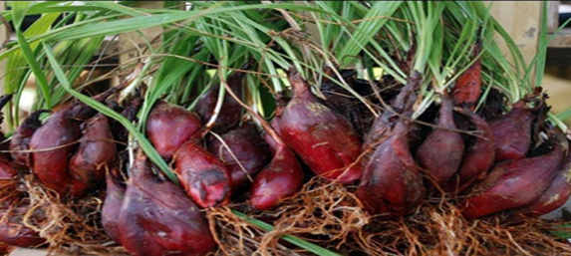

Gambar 2.1 Bentuk Daun dan Umbi Bawang Dayak

Klasifikasi *Eleutherine american (Aubl.)Merr.)* sebagai berikut:

Kingdom : Plantae

Subkingdom : Tracheophyta

Kelas : Liliopsida

Ordo : Asparagales

Family : Iridaceae

Genus : Eleutherine

Spesies : *Eleutherine american (Aubl)Merr.*

* 1. **Kandungan Kimiawi Bawang Dayak**

Tanaman bawang dayak ini mengandung banyak senyawa kimia aktif, termasuk alkaloid, steroid, glikosida, fenolik, flavonoid, tanin, dan saponin. Senyawa kimia ini dapat menjadi sumber potensial untuk pengembangan tanaman obat. Alkaloid memiliki sifat antibakteri. Tanin biasanya digunakan sebagai obat sakit perut, tetapi alkaloid, glikosid, dan flavonoid juga bertindak sebagai hipoglikemia (gula darah rendah) (Wijayanti dan Noor, 2018), steroid obat yang emiliki senyawa dengan aktivitas anti radang dan juga dapat menekan system imun tubuh. Bawang dayak serbuk simplesia memiliki kadar air sekitar 8,98 persen, sedangkan kadar sari yang larut dalam air adalah 8,03 persen dan kadar sari yang larut dalam etanol adalah 9,6 persen. Selain itu, ekstrak etanol bawang dayak memiliki sifat antioksidan yang kuat.

* 1. **Tinjauan Antibakteri**

Antibakteri adalah bahan kimia utama yang dibuat oleh makhluk hidup dan memiliki kemampuan untuk menghentikan perkembangan mikroorganisme (Rahmawati et al., 2014). Ada dua kategori tindakan antibakteri, menurut Utami (2011): bakterisid (membunuh bakteri) dan bakteriostatik (hanya menghentikan pertumbuhan bakteri). Jenis antibiotik termasuk penesilin, sefalosporin, aminoglikosida dalam dosis besar, kotrimoksazol, rifampisin, dan isoniazid, sedangkan untuk bakteriostatik, seperti sulfonamida, tetrasiklin, kloramfenikol, eritromisin, trimetropim, linkomisin, klindamisin, dan asam paraaminosalisilat, disesuaikan dengan kondisi imunologi pasien.

Antibakteri dapat digunakan untuk mengobati berbagai penyakit infeksi. Senyawa yang dikenal sebagai antibakteri memiliki kemampuan untuk menghentikan perkembangan bakteri. Penggunaan antibakteri yang tidak terkontrol dapat memicu resistensi terhadap antibakteri yang diberikan. Dalam pengobatan penyakit infeksi, resistensi ini dapat menimbulkan banyak masalah. Oleh karena itu, diperlukan upaya untuk mengembangkan obat tradisional yang terbuat dari bahan herbal yang dapat membunuh bakteri untuk mencegah resistensi tersebut muncul lagi. Menurut farmakope Indonesia edisi VI halaman 896 zona hambat antibakter yang memuaskan lebih kurang 14-16 mm.

* 1. **Bakteri *Staphylococcus aureus***

Sistematika *Staphylococcus aureus*

Domain : *Bacteria*

Kingdom : *Eubacteria*

Kelas : *Bacili*

Ordo : *Bacillales*

Family : *Staphylococcaceae*

Genus : *Staphylococcus*

Spesies : *Staphylococcus aureus Rosenbach*

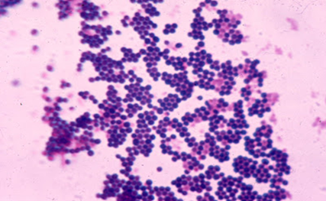

Gambar 2.2 Bakteri *Staphylococcus aureus*

(https://generasibiologi.com/2016/10/ciri-ciri-morfologi-bakteri staphylococcus-aureus.html

Bakteri gram positif *Staphylococcus aureus* tahan terhadap kondisi kering dengan konsentrasi garam tinggi dan dapat bertahan hidup dalam waktu yang lama. Kulit terpapar *Staphylococcus aureus,* yang menyebabkan infeksi pada host yang kurang resisten. *Staphylococcus aureus* juga dapat ditemukan di flora normal, seperti flora saluran pernafasan dan kemih. Koloni *Staphylococcus aureus* berbentuk lingkaran dengan permukaan yang mengkilat dan halus berukuran sekitar 1 μm pada suhu 37°C (Greenwood et al., 2012).

Faktor yang meningkatkan virulensi bakteri dan penurunan daya tahan tubuh menyebabkan *Staphylococcus aureus* menular. Dari faktor mikroba, bakteri *Staphylococcus aureus* dapat bertahan hidup di lingkungan yang tidak menguntungkan karena dindingnya yang terbuat dari peptidoglikan yang besar. Selain itu, bakteri *Staphylococcus aureus* menghasilkan banyak toksin ekstraseluler yang menanggapi rangsangan fisikokimiawi dalam lingkungan. Bakteri *Staphylococcus aureus,* yang juga dapat menyebabkan infeksi kulit, juga merupakan penyebab ISPA keempat, dengan 3,6% dibandingkan dengan *Streptococcus alba* (10,7%), *Streptococcus alfa* (10,7%), dan *Candida (*7,1%).

*Staphylococcus aureus* menyerang, menyebabkan hemolisis, menghasilkan koagulase, mencairkan gelatin, menghasilkan pigmen kuning emas, dan meragi manitol. Bakteri ini adalah yang paling berbahaya bagi manusia. Yang menghasilkan tiga produk sampingan: nontoksin, eksotoksin, dan enterotoksin. Antigen permukaan, koagulase, dan hialuronidase adalah metabolit nontoksin yang dimiliki, yang berfungsi untuk mencegah fahositosis dan mempercepat penyebaran bakteri. karena bakteri ini dapat masuk ke saluran limfatik dan pembuluh darah, menyebabkan komplikasi bakteremia berbahaya. *Staphylococcus aureus* dapat ditemukan di tempat-tempat berikut pada tubuh manusia: 70-90% pada nares anterior, 5-20% pada perineum, dan 10% di vagina pada perempuan yang sedang menstruasi. Ada dua cara yang dapat digunakan untuk mengidentifikasi bakteri ini: *swabbing* atau langsung dari darah. Antibakteri berfungsi seperti berikut:

Antibakteri adalah senyawa yang dapat membunuh atau menekan pertumbuhan bakteri, terutama bakteri yang berbahaya bagi manusia. Antibakteri terdiri dari berikut berdasarkan mekanisme kerjanya:

a. Menghentikan proses metabolisme sel bakteri

Asam folat sangat penting bagi kehidupan mikroba. Sintesis asam amino benzoate menghasilkan asam folat, yang dibutuhkan mikroba. Sulfonamida adalah obat yang bekerja dengan menghambat metabolisme. Ini bekerja dengan bersaing dengan enzim yang menghasilkan analog asam folat yang tidak berfungsi, yang menghambat perkembangan sel mikroba.

b. Menghentikan perkembangan dinding sel bakteri

Peptidoglikan membentuk dinding sel mikroba. Karena tekanan osmotic intra sel lebih tinggi dari pada ekstra sel, jenis antibiotik yang menghambat pembentukan dinding sel bersifat bakterisidal. Obat yang dikenal sebagai penisilin berfungsi untuk menghentikan reaksi pembentukan dinding sel pada tahap transpeptidase.

c. Mencegah membran sel bakteri tetap utuh

Antimikroba yang mengandung senyawa amonium-kuaterner dapat merusak membran sel mikroba dengan berinteraksi dengan fosfat pada fosfolipid. Akibatnya, protein, asam nukleat, dan bahan lain akan keluar dari sel mikroba. Polimiksin adalah contoh jenis obat yang berfungsi untuk mengganggu keutuhan membran sel mikroba. Sebagai akibat dari kekurangan fosfor bakteri gram positif, antimikroba polimiksin tidak efektif. Bakteri gram negatif yang memiliki kadar fosfor yang rendah akan menjadi tahan.

d. Menghentikan pembentukan protein sel bakteri

Ribosom 30S dan ribosom 50S adalah dua subunit yang terdapat dalam setiap ribosom. Untuk mendapatkan kemampuan untuk mensintesis protein, ribosom 30S dan 50S akan bersatu menjadi ribosom 70S.

e. Menghentikan pembentukan asam nukleat sel bakteri

Rifampisin dan quinolon adalah antimikroba yang berfungsi untuk menghentikan produksi asam nukleat sel mikroba. Dengan berikatan dengan enzim polimeraseRNA, rifampisin menghentikan pembentukan RNA dan DNA dalam sel mikroba.

* 1. **Uji Aktivitas Antibakteri**

Tujuan dari pengujian aktivitas antibakteri adalah untuk menentukan kapasitas daya hambat esktrak terhadap perkembangan bakteri. Ada beberapa metode untuk menguji antibakteri, seperti (Balouiri dkk.,2016):

a. Teknik Dilusi Agar

Metode dilusi mencampur senyawa uji dan agar sebagai media. gabungkan keduanya pada saat yang sama agar tetap encer, dan lakukan hal yang sama dengan zat uji dan bakteri uji. Antar lempeng untuk mengubah konsentrasi senyawa uji. Selanjutnya, suspensi bakteri disimpan selama 24 jam pada suhu antara 36 dan 37 derajat Celcius. Adanya kekuatan senyawa dalam aktivitas antibakteri ditunjukkan oleh perbedaan kekeruhan antara konsentrasi uji.

b. Teknik Difusi Agar

Ada dua metode difusi: metode cakram dan metode sumuran. Prinsip di balik kedua pendekatan ini adalah bahwa senyawa uji akan berdifusi ke agar yang terdekat. Difusi cakram dilakukan dengan menempatkan kertas cakram yang sudah terisi senyawa uji di permukaan media. Pada metode difusi sumuran, media harus dilubangi terlebih dahulu sebelum senyawa uji dimasukkan ke dalam sumuran. Inkubasi bakteri dan bahan uji dalam medium agar pada suhu 36°C–37°C selama 18–24 jam. Adanya zona hambat pada media agar di sekitar senyawa uji menghasilkan aktivitas antibakteri. Lebarnya zona hambat pada media menunjukkan kemampuan senyawa uji untuk menghentikan pertumbuhan bakteri (juga dikenal sebagai kekuatan antibakteri atau uji untuk menghentikan pertumbuhan bakteri).

Untuk membiakkan bakteri *Staphylococcus aureus* pada Agar Nutrient, ekstrak bawang dayak dengan konsentrasi yang berbeda diberikan. Ekstrak bawang dayak mengandung senyawa antimikroba yang dapat menghambat pertumbuhan bakteri yang ditandai dengan terbentuknya zona terang di sekitar cakram. Selanjutnya, perhitungan hasil zona terang dilakukan untuk mengetahui seberapa efektif ekstrak bawang dayak melawan bakteri *Staphylococcus aureus*.

* 1. **Antibiotik**

Dalam bahasa Latin, antibiotik berasal dari kata “Anti” yang berarti lawan dan “bios” yang berarti hidup makan. Antibiotik adalah senyawa kimia yang dapat dibuat atau diturunkan oleh organisme hidup seperti bakteri dan fungsi. Antibiotik dapat dibuat secara semisintesis maupun sintetis dan dapat menghambat pertumbuhan bakteri. Namun, toksisitasnya terhadap manusia relatif kecil. Antibiotik dibagi menjadi dua kelompok berdasarkan bagaimana mereka bekerja, yaitu:

1. Spektrum sempit *(Narrow spektrum)*

Berfungsi hanya pada bakteri gram negatif atau gram positif. Streptomisin, kanamisin, klindamisin, eritomisin, dan gentamisin adalah beberapa contohnya.

1. Spektrum luas *(Broad spektrum)*

Juga dikenal sebagai spektrum luas atau aktif terhadap berbagai bakteri, termasuk bakteri gram negatif dan gram positif. Ada beberapa contoh seperti tetrasiklin, amicilin, rifampisin, amoxicillin, dan kloramfenicol.

* 1. **Tetrasiklin**

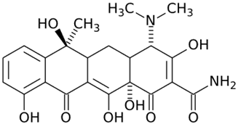

Gambar 2.3 Rumus Bangun Kimia Tetrasiklin

Rumus molekul : C22H24N2O8

Masa molekul : 444,435 gram per mol.

Kelarutan : Sangat sulit larut dalam air; mudah larut dalam larutan asam encer dan alkali hidroksida; suka larut dalam etanol (95 persen); dengan hampir tidak larut dalam kloroform dan eter.

Pemberiannya : serbuk hablur berwarna kuning dan tidak berbau. Stabil di udara, tetapi menjadi gelap ketika terkena cahaya matahari kuat. Dalam larutan dengan pH kurang dari 2, potensi berkurang dan larutan alkali hidroksida cepat rusak.

Tetrasiklin adalah zat antimikroba yang dihasilkan melalui fermentasi, reduksi oksitetrasiklina, atau deklorrinasi klortetrasiklina. Yang terdapat pada tetrasiklin TE30mcg (Farmakope Indonesia edisi ketiga, halaman 594). Tetrasiklin merupakan antibiotic bakteriostatik,spektrum luas aktif terhadap gram positif dan negatif dengan daya hambat 0,1-10µg/mL. tetrasiklin bekerja dengan menghalangi terikatnya tRNA (RNA transfer aminoasil) pada situs spesifik di ribosom,selama pemanjangan rantai peptide. Akibatnya sintesis protein mengalami hambatan. Diameter daerah hambat antibiotik tetrasiklin 30µg/disk dengan DDH< 14 mm dinyatakan sebagai resistent, DDH 15 – 18 mm dinyatakan sebagai intermediet, dan DDH>19 mm dinyatakan sensitif.

* 1. **Ekstrak**

Sediaan pekat yang dihasilkan dari ekstraksi zat aktif dari simplesia hewani dengan pelarut yang sesuai. Kemudian, semua atau hampir semua pelarut diuapkan, dan masa atau serbuk yang tersisa diperlukan hingga memenuhi standar yang telah ditetapkan (FI VI, 2020).

* + 1. **Jenis-jenis ekstraksi**

1. Ekstrak cair, atau liquidum, adalah ekstrak yang dihasilkan dari penyaringan bahan alam yang masih mengandung pelarut.
2. Ekstraksi kental, juga dikenal sebagai spissum, adalah ekstrak yang pada suhu kamar konsistensinya tetap cair meskipun telah mengalami penguapan dan sudah tidak mengandung cairan pelarut.
3. Ekstrak kering, juga dikenal sebagai siccum, adalah ekstrak yang berbentuk padat dan tidak lagi mengandung pelarut setelah mengalami proses penguapan.

**2..8.2 Cara Pembuatan Ekstraksi**

a. Maserasi

Merendam simplesia dalam satu atau campuran pelarut selama waktu tertentu pada temperatur kamar dan terlindungi dari cahaya, kecuali dinyatakan dengan cara lain, adalah proses ektraksi sederhana yang disebut maserasi. Masukkan sepuluh bagian simpelesia atau campuran simplesia ke dalam bejana dan campurkan dengan 75 bagian cairan penyari. Tutup dan biarkan selama lima hari di luar cahaya sambal yang diaduk. Kemudian peras dan cuci ampas dengan cairan penyari hingga diperoleh 100 bagian. Pindahkan ke dalam bejana tertutup dan biarkan selama dua hari di tempat sejuk dan terlindung dari cahaya. Setelah itu, tuangkan endapnya dan masukkan ke dalam saring. Dalam Farmakope Indonesia, Edisi III, tahun 1979.

b. Perkolasi

Penyarian simplesia menggunakan kolasi, di mana cairan penyari mengalir melalui serbuk simplesia yang sudah dibasahi. Secara umum didefinisikan sebagai proses di mana bahan yang sudah halus dari zat larutannya diekstraksi dalam pelarut yang sesuai dengan perlahan melaluinya. Kecuali dinayatkan dengan cara lain, dilakukan dengan cara ini: Basahi sepuluh bagian simplesia atau campuran simplesia dengan derajat halus yang cocok dengan 2,5 bagian sampai 5 bagian. Tahan selama setidaknya tiga jam dalam bejana tertutup. Pindahkan masa secara bertahap ke dalam percolator dan tekan dengan hati-hati. Sampai cairan penyari mulai menetes, lapisi simplesia dengan cairan penyari. Tutup percolator dan diamkan selama satu hari. Kemudian buka keran dan biarkan cairan penyari menetes dengan kecepatan 1 mililiter per menit. Tambahkan cairan penyari berulang kali hingga terdapat selapis cairan penyari secukupnya hingga terbentuk 80 bagian perkolat. Setelah itu, peras massa dan tambahkan cairan penyari secukupnya hingga diperoleh seratus bagian. Pindahkan kemudian ke dalam bejana dan tutup selama dua hari di tempat sejuk dan cahaya. Tuang makanan dengan baik dan saring (Farmakope Indonesia III, 1979).

c. Soxhletasi

Salah satu alat yang digunakan untuk mengekstrak suatu senyawa adalah soxhletasi. Instrument ini biasanya digunakan untuk mengekstraksi senyawa yang memiliki kelarutan terbatas dalam suatu pelarut. Memiliki pelarut yang akan digunakan dalam ektraksi ini harus tepat. Pelarut yang memiliki daya melarutkan yang tinggi terhadap zat yang diekstraksi dianggap sebagai pelarut yang baik untuk ektraksi. Kepolaran senyawa yang diekstraksi dikaitkan dengan daya melarutkan (Yurleni, 2018).

d. Refluks

Refluks adalah teknik ektraksi panas yang memerlukan pemanasan. Secara umum, refluks didefinisikan sebagai sketraksi dengan pelarut pada temperatur titik didihnya, selama waktu tertentu, dan dalam jumlah pelarut yang relatif konstan dengan adanya pendinginan balik (Depkes RI, 2000 dalam Yurleni 2018).

* 1. **Kerangka Konsep**

VARIABEL BEBAS PARAMETER

|  |
| --- |
| EEDBD 30%  EEDBD 40%  EEDBD 50% |
| EEUBD 30%  EEUBD 40%  EEUBD 50% |

|  |
| --- |
| Zona hambat pertumbuhan bakteri S*taphylococcus aureus* (mm) |

|  |
| --- |
| Tetrasiklin |

|  |
| --- |
| Aquadest |

Gambar 2.4 Kerangka konsep

* 1. **Definisi Operasional**

|  |  |  |  |  |  |
| --- | --- | --- | --- | --- | --- |
| No | Variabel | Definisi Operasional | Alat Ukur | Parameter | Skala Ukur |
| 1. | Ekstrak etanol daun bawang dayak 30%. | EEDBD 30% adalah 3 gram ekstrak kental daun bawang dayak cukupkan dengan aquadest hingga 10 ml. | Jangka sorong. | Zona hambat *Staphylococcus aureus* berdiameter (mm). | Rasio |
| 2. | Ekstrak etanol daun bawang dayak 40% | EEDBD 40% adalah 4 gram ekstrak kental daun bawang dayak cukupkan dengan aquadest hingga 10 ml. | Jangka sorong | Zona hambat *Staphylococcus aureus* berdiameter (mm). | Rasio |
| 3. | Ekstrak etanol daun bawang dayak 50% | EEDBD 50% adalah 5 gram ekstrak kental daun bawang dayak cukupkan dengan aquadest hingga 10 ml. | Jangka sorong | Zona hambat *Staphylococcus aureus* berdiameter (mm). | Rasio |
| 4. | Ekstrak etanol umbi bawang dayak 30% | EEDBD 30% adalah 3 gram ekstrak kental umbi bawang dayak cukupkan dengan aquadest hingga 10 ml. | Jangka sorong | Zona hambat *Staphylococcus aureus* berdiameter (mm). | Rasio |
| 5. | Ekstrak etanol umbi bawang dayak 40% | EEDBD 40% adalah 4 gram ekstrak kental umbi bawang dayak cukupkan dengan aquadest hingga 10 ml. | Jangka sorong | Zona hambat *Staphylococcus aureus* berdiameter (mm). | Rasio |
| 6. | Ekstrak etanol umbi bawang dayak 50% | EEDBD 50% adalah 5 gram ekstrak kental umbi bawang dayak cukupkan dengan aquadest hingga 10 ml. | Jangka sorong | Zona hambat *Staphylococcus aureus* berdiameter (mm). | Rasio |
| 7. | kontrol positif (Tetrasiklin) | Tetrasiklin adalah kontrol positif yang digunakan. | Jangka sorong | Zona hambat *Staphylococcus aureus* berdiameter (mm). | Rasio |
| 8. | kontrol negatif (aquades) | Aquades sebagai kontrol negatif yang digunakan. | Jangka sorong | Zona hambat *Staphylococcus aureus* berdiameter (mm). | Rasio |

* 1. **Hipotesis**

1. Ekstrak etanol daun bawang dayak pada konsentrasi tertentu efektiv dalam menghambat pertumbuhan bakteri *Staphylococcus aureus* yang hampir sama dengan pembanding.
2. Ekstrak etanol umbi bawang dayak pada konsentrasi tertentu efektiv dalam menghambat pertumbuhan bakteri *Staphylococcus aureus* yang hampir sama dengan pembanding.
3. Pada konsentrasi yang sama ekstrak etanol daun bawang dayak dan umbi bawang dayak mempunyai efektivitas dalam menghambat pertumbuhan bakteri *Staphylococcus aureus* yang hampir sama dengan pembanding.

**BAB III**

**METODE PENELITIAN**

* 1. **Jenis dan Desain Penelitian** 
     1. **Jenis Penelitian**

Penelitian ini menggunakan kelompok perlakuan, yang merupakan bagian dari jenis penelitian kuantitatif.

* + 1. **Desain Penelitian**

Penelitian ini menggunakan metode desain static grup untuk menguji sifat antibakteri ekstrak etanol daun bawang dayak dan umbi bawang dayak *(Eleutherine americana (Aubl.)Merr.)* terhadap perkembangan bakteri *Staphylococcus aureus.*

* 1. **Lokasi dan Waktu Penelitian** 
     1. **Lokasi Penelitian**

Penelitian ini dilakukan di Laboratorium Mikrobiologi Jurusan Farmasi Politeknik Kesehatan Medan.

* + 1. **Waktu Penelitian**

Penelitian dilakukan selama 6 bulan dari Januari - Juni 2023.

* 1. **Populasi dan Sampel** 
     1. **Populasi**

Daun bawang dayak 2 kg dan umbi bawang dayak 2 kg *Eleutherine americana (Aubl.)Merr.* yang dikumpulkan di Desa Muliorejo Kecamatan Sunggal, adalah populasi penelitian ini.

* + 1. **Sampel**

Daun bawang dayak kering di timbang 200 gram dan umbi bawang dayak kering ditimbang 200 gram. Proses pengambilan sampel dilakukan secara purposive sampling, yang berarti sampel diambil tanpa membandingkan lokasi dengan kondisi individu.

* 1. **Alat dan Bahan**
     1. **Alat**

Rak tabung reaksi, kertas cakram, pipet volum, paper disk, neraca analitik, tabung reaksi, objek gelas,pipit tetes, pinset, oven, vial, lampu bunsen, labu, kain saring, kawat ose, kertas saring, kertas perkamen, kapas, inkubator, jangka sorong, batang pengaduk, gelas ukur, erlenmeyer, cawan petri, beaker glass, autoclaf,benang.

* + 1. **Bahan**

Ekstrak kental daun bawang dayak, ekstrak kental umbi bawang dayak, bakteri *Staphylococcus aureus*, BaCL, Aquadest, Minyak imersi, Larutan fuchsin, Mueller hinton agar (MHA), NaCL 0.9%, Lugol, Kristal violet, Etanol 96%.

* 1. **Prosedur Kerja** 
     1. **Sterilisasi Alat dan Bahan**

Alat yang digunakan dalam penelitian ini disterilkan lebih dahulu sebelum dipakai. Seperti alat-alat gelas di sterilkan di oven dengan suhu 170°C selama 1 jam. Media di sterilkan di autoclaf pada suhu 121°C selama 15 menit dan kawat ose di sterilkan pada lampu bunsen (Farmakope Indonesia Edisi V,2014).

* + 1. **Pembuatan Simplesia**

Pembuatan serbuk simplisia adalah langkah pertama dalam pembuatan ekstrak. Serbuk simplisia dibuat dari simplisia utuh atau potongan-potongan halus simplisia yang telah dikeringkan di tempat yang tidak terkena sinar matahari secara langsung. Kandungan kimia yang diperlukan tidak rusak atau hilang, jadi serbuk dibuat dengan menggunakan blender hingga mencapai tingkat kehalusan tertentu. Menurut Farmakope Herbal Indonesia Edisi II Tahun 2017, tingkat kehalusan serbuk dari simplisia hinga halus.

* + 1. **Pembuatan Maserasi Ekstrak Etanol Daun dan Ekstrak Etanol Umbi Bawang Dayak**

Untuk menghasilkan ekstrak etanol dari daun bawang dayak dan umbi bawang dayak, proses maserasi digunakan untuk menghasilkan etanol 96%. Edisi II Farmakope Herbal Indonesia, 2017.

1. Timbang sebanyak 200 gram serbuk kering daun bawang dayak, masukan kedalam wadah dan tuangi dengan cairan penyari 75 bagian sebanyak 1500 ml. dan timbang sebanyak 200 gram serbuk kering umbi bawang dayak, masukan kedalam wadah dan tuangi cairan penyari 75 bagian sebanyak 1500 ml.
2. Tutup kaca botol dan rendam selama enam jam pertama dengan sesekali diaduk. Kemudian diamkan selama delapan belas jam.
3. Setelah 5 hari, campuran tersebut disertai, diperas dan dibilas ampasnya dengan menggunakan sisa cairan penyari 500 ml.
4. Kumpulkan semua maserat, kemudian uapkan dengan alat rotary evaporator hingga diperoleh ekstrak kental daun bawang dayak dan umbi bawang dayak
5. Ekstrak kental yang diperoleh dibuat masing-masing konsentrasi 30%, 40%, 50%.
   * 1. **Perhitungan Cairan Penyari Simplesia**

Setelah simplesia kering telah dihaluskan, metode maserasi digunakan untuk membuat ekstrak. Menurut Farmakope Edisi V, ekstrak daun bawang dayak dan umbi bawang dayak dibuat dengan memodifikasi metode pembuatan tinctur. Oleh karena itu, etanol 96% digunakan sebagai pelarut.

Perhitungan cairan penyari:

Simplesia 10 bagian : 200 gram

Cairan penyari (etanol 96%) 100 bagian : 2000 ml

Volume penyari yang digunakan :

Volume 75 bagian etanol 96% yang digunakan: $\frac{75}{100}x2000=1500 ml$

Volume 25 bagian etanol 96% yang digunakan:

* + 1. **Perhitungan Pembuatan Konsentrasi Daun Bawang Dayak dan Umbi Bawang Dayak**

1. Konsentrasi 30%

$\frac{30 g}{100 ml }=0,3 g/ml$

Maka untuk membuat 10 ml

$\frac{10 ml}{1 ml} x 0,3 g=3 g$

Timbang 3 gram ekstrak daun bawang dayak dan 3 gram umbi bawang dayak, lalu cukupkan aquadest hingga 10 ml

1. Konsentrasi 40%

$\frac{40 g}{100 ml }=0,4 g/ml$

Untuk membuat 10 ml

$\frac{10 ml }{1 ml}x0,4 g=4 g$

Timbang 4 gram ekstrak daun bawang dayak dan 4 gram umbi bawang dayak, lalu cukupkan aquadest hingga 10 ml

1. Konsentrasi 50%

$\frac{50 g}{100 ml }=0,5 g/ml$

Untuk membuat 10 ml

$\frac{10 ml}{1 ml}x0,5 g=5 g$

Timbang 5 gram ekstrak daun bawang dayak dan 5 gram umbi bawang dayak, lalu cukupkan aquadest hingga 10 ml

* + 1. **Bakteri *Staphylococcus aureus***

Pada penelitian ini, saya menggunakan bakteri *Staphylococcus aureus* yang masih murni, sehingga tidak diperlukan spesifikasi bakteri.

* + 1. **Pembuatan Media**

Mueler Hilton Agar (MHA)

Komposisi :

Infusion from meat 2,0 g

Casein hydrolysate 17,5 g

Starch 1,5 g

Agar 17,0 g

(Hafsan dkk., 2015) Jumlah media yang harus dilarutkan dalam 1 liter aquadest pada etiket adalah 38 g/L. Banyaknya MHA yang dibutuhkan untuk 100 ml adalah: $\frac{20 ml}{1000 ml}x38 g=0,76 g$

Pembuatan :

a. Timbang media MHA sebanyak 0,76 g.

b. Masukan kedalam erlenmeyer lalu larutkan dengan aquadest sampai 60 ml.

c. Panaskan sampai mendidih sambil diaduk-aduk.

d. Angkat dan tutup erlenmeyer dengan kapas, lapisi dengan aluminium foil.

e. Sterilkan dalam autoklaf pada suhu 121°C selama 15 menit.

f. Angkat dari autoklaf dengan perlahan-lahan dan hati-hati.

* + 1. **Pembuatan Suspensi Mc.Farland**

Pembuatan suspensi Mc.Farland

Komposisi :

Larutan asam sulfat : 9,95 ml

Larutan Barium Klorida 1,175%b/v : 0,5 ml

Pembuatan :

Campurkan larutan asam sulfat dan larutan barium klorida kedalam tabung reaksi dan kocok homogen. Apabila kekeruhan suspensi bakteri uji sama dengan kekeruhan suspensi standar Mc.Farland, maka konsentrasi suspensi bakteri adalah 10⁸ koloni/ml (Ngajow,2013).

* + 1. **Pembuatan NaCl 0,9%**

Pembuatan NaCl 0,9%

Larutan ini digunakan untuk mensuspensikan bakteri dan pengenceran bakteri.

Pembuatan :

NaCl ditimbang sebanyak 0,9 g, lalu dilarutkan dengan aquadest hingga 100 ml dalam labu tentukur, kemudian disterilkan dalam autoklaf pada suhu 121°C selama 15 menit.

* + 1. **Pembuatan Media Manitol Salt Agar (MSA)**

Jumlah media yang harus dilarutkan dalam 1 liter air pada etiket adalah 111g/l. Banyaknya MSA yang dibutuhkan adalah 20 ml. Maka MSA yang ditimbang adalah:

$\frac{20ml}{1000ml}$ x 108 g = 2,16 g

Pembuatan:

1. Timbang MSA sebanyak 2,16 g.

2. Masukkan ke dalam Erlenmeyer, tambahkan aquadest sampai 60 ml.

3. Angkat dan tutup Erlenmeyer dengan kapas, lapisi dengan kertas perkamen, kemudian ikat dengan benang.

4. Sterilkan dalam autoklaf pada suhu 121°C selama 15 menit.

5. Setelah 15 menit angkat dari autoklaf dengan perlahan-lahan dan hati-hati.

6. Dinginkan sejenak, lalu buka kertas perkamen dan kapas yang diikatkan pada Erlenmeyer.

7. Kemudian tuangkan ke cawan petri secara aseptis dan biarkan memadat.

* + 1. **Pembiakan Bakteri *Staphylococcus aureus***

1. Ambil satu ose biakan bakteri *Staphylococcus aureus.*
2. Tanam ke media NA dengan menggoreskan lalu tutup media.
3. Inkubasi di dalam inkubator pada suhu 37°C selama 24 jam.
4. Amati pertumbuhan bakteri pada media.
   * 1. **Pengecatan Gram Pada Bakteri *Staphylococcus aureus***
5. Ambil biakan bakteri murni *Staphylococcus aureus* dari media NA letak pada objek glass yang sudah diberi cairan aquadest dan dilakukan fiksasi.
6. Tambahkan kristal violet, di diamkan selama 1-2 menit lalu bilas dengan aquadest. Tambahkan larutan lugol dan biarkan selamat 2 menit.
7. Setalah selesai 2 menit, bilas dengan etanol 96%, di diamkan selama 30 detik bilas aquadest.
8. Tambahkan larutan fuchsin diamkan selama 45 detik, lalu bilas dengan aquadest dan tiriskan kaca objek, serap air dengan kertas penyerap.
9. Lalu amati hasil dibawah mikroskop trinokulwe dengan perbesaran 10 x 40 dan 10 x 100 dibantu dengan minyak imersi.
10. Foto hasil pengamatan bakteri *Staphylococcus aureus* (Jawetz,*et al.*,2005)
    * 1. **Pengenceran Bakteri *Staphylococcus aureus***
11. Ambil satu ose biakan bakteri *Staphylococcus aureus* yang berumus 24 jam dari biakan yang ada pada media NA miring.
12. Suspense kedalam tabung yang sudah berisi 1 ml NaCl 0,9%. Lalu tembahkan NaCl 0,9% sedikit demi sedikit sampai kekeruhan sesuai pada standart Mc. Farland maka konsentrasi bakteri tersebut adalah 10⁸ koloni/ml.
13. Lakukan pengenceran dengan memipet 0,1 ml dan biakan bakteri 10⁸ koloni/ml, masukan kedalam tabung yang sudah steril lalu tambahkan larutan NaCl 0,9% sebanyak 9,9 ml dan homogen, maka diperoleh suspense bakteri dengan konsentrasi 10⁶ koloni/ml.
    * 1. **Pengujian Aktivitas Antibakteri Ekstrak Etanol Daun dan Umbi Bawang Dayak Terhadap Pertumbuhan Bakteri *Stapylococcus aureus***
14. Sterilkan semua alat dan bahan yang digunakan.
15. Pipet 0,1 ml suspense dengan konsentrasi 10⁶ koloni/ml kedalam media MHA homogenkan, lalu tuang sebanyak 20 ml kedalam cawan petri steril biarkan memadat.
16. Buat 5 tanda bagian bawah cawan petri sebagai tempat peletakan paper disk.
17. Rendam paper disk kedalam ekstrak daun bawang dayak dan ekstrak umbi bawang dayak pada setiap konsentrasi etanol 96% (sebagai kontrol negatif) selama 15 menit.
18. Angkat dengan perlahan menggunakan pinset, letakkan paper disk ke cawan petri yang berisi MHA, suspense bakteri secara aseptis dengan tanda yang sudah dibuat.
19. Inkubasi didalam incubator selama 18-24 jam pada suhu 37°C.
20. Mengukur zona hambat berupa daerah yang tambpak jernih atau daerah yang tidak ditumbuhi oleh bakteri *Staphylococcus aureus* secara difusi agar.
21. Catat hasil dalam hitungan milimeter.
22. Percobaan dilakukan tiga kali untuk masing-masing konsentrasi ekstrak daun bawang dayak dan ekstrak umbi bawang dayak (30%, 40%, 50%) dan tetrasiklin sebagai kontrol positif. (Nurmashita *et al.,*2015)

**BAB IV**

**HASIL DAN PEMBAHASAN**

* 1. **Hasil**

Daun bawang dayak yang masi segar 2 kg, umbi bawang dayak segar 2 kg kemudian daun bawang dayak kering sebanyak 900 gram dan umbi bawang dayak kering 1000 gram, setelah itu hasil daun bawang dayak serbuk 400 gram dan umbi bawang dayak serbuk 500 gram, kemudian hasil ekstrak kental daun bawang dayak 20 gram, ekstrak kental umbi bawang dayak 40 gram.

Berdasarkan penelitian yang dilakukan di Laboratorium Mikrobiologi Jurusan Farmasi Poltekkes Kemenkes Medan diperoleh hasil pengujian ekstrak daun bawang dayak dan umbi bawang dayak dengan konsentrasi 30%, 40%, 50% terhadap pertumbuhan bakteri *Staphylococcus aureus* disekitar kertas cakram, seperti terlihat pada tabel berikut :

Tabel 4.1 Hasil pengamatan zona hambat EEDBD terhadap pertumbuhan *Staphylococcus aureus* dengan satuan mm.

|  |  |  |  |  |
| --- | --- | --- | --- | --- |
| No | Konsentrasi EEDBD | Pengamatan Zona Hambat (mm)  Petri l Petri ll Petri lll | Rata-rata zona Hambat (mm) | Daya hambat |
| 1. | 30% | 14 14,5 14 | 14,1 | Intermedite |
| 2. | 40% | 16,2 16 17 | 16,4 | Intermedite |
| 3. | 50% | 19 19 20 | 19,3 | Sensitif |
| 4. | Tetrasiklin | 18 20 23 | 20,3 | Sensitif |
| 5. | Aquades | 0 0 0 | 0 | Resisten |

Keterangan: Ekstrak Etanol Daun Bawang Dayak

Tabel 4.2 Hasil pengamatan zona hambat EEUBD terhadap pertumbuhan *Staphylococcus aureus* dengan satuan mm.

|  |  |  |  |  |
| --- | --- | --- | --- | --- |
| No. | Konsentrasi EEUDB | Pengamatan Zona Hambat (mm)  Petri I Petri II Petri III | Rata-rata Zona Hambat (mm) | Daya hambat |
| 1 | 30% | 14 13 15 | 14 | Intermedite |
| 2 | 40% | 17 17 18 | 17,3 | Sensitif |
| 3 | 50% | 20 20 23 | 21 | Sensitif |
| 4 | Tetrasiklin | 20 20,4 22 | 20,8 | Sensitif |
| 5 | Aquades | 0 0 0 | 0 | Resisten |

Keterangan: Ekstrak Etanol Umbi Bawang Dayak

Tabel 4.3 Hasil Perbandingan Ekstrak Etanol Daun Bawang Dayak dan Ekstrak Etanol Umbi Bawang Dayak Terhadap Pertumbuhan Bakteri *Staphylococcus aureus* dengan satuan mm.

|  |  |  |  |
| --- | --- | --- | --- |
| No | Konsentrasi | Zona hambat rata-rata  EEDBD (mm) EEUBD (mm) | Daya hambat |
| 1. | 30% | 14,1 14 | Intermedite |
| 2. | 40% | 16,4 17,3 | Intermedite |
| 3. | 50% | 19,3 21 | Sensitif |
| 4. | Tetrasiklin | 20,3 20,8 | Sensitif |
| 5. | Aquadest | 0 0 | Resisten |

* 1. **Pembahasan**

Pada konsentrasi ini, zona hambat sudah dapat terbentuk, yang menunjukkan sifat antibakterinya. Studi ini menggunakan tetrasiklin sebagai kontrol positif untuk melihat diameter daya hambat antibiotik terhadap pertumbuhan bakteri *Staphylococcus aureus* yang efektif, dan aquades sebagai kontrol negatif untuk melihat bagaimana pelarut yang digunakan untuk membuat ekstrak daun dan umbi bawang dayak berdampak pada konsentrasi yang berbeda. Hasil pengukuran daya hambat adalah nol, yang menunjukkan bahwa aquadest yang terkandung dalam ekstrak daun dan umbi bawang dayak tersebut tidak memiliki efek antibakteri.

Adanya zona bening menunjukkan resistensi bakteri terhadap antibiotik semakin besar diameter zona bening, semakin menghambat pertumbuhan bakteri. Menurut Nasri (2011)  bakteri memiliki tiga tingkat resistensi yaitu sensitif, intermediet, dan resisten. Zona bening muncul ketika diuji, dan zona bening hanya berdiameter kecil.

Senyawa metabolit sekunder seperti alkaloid, flavonoid, tanin, terpenoid, stroid, dan saponin memengaruhi daya antibakteri bawang dayak. Metabolit sekunder ini juga menyebabkan zona bening pada pengujian zona hambat. Ini menunjukkan bahwa senyawa-senyawa pada ekstrak dapat berdifusi, yang menghentikan perkembangan bakteri di sekitar kertas cakram dan menghasilkan zona bening. Kandungan tanin bawang dayak juga memiliki sifat antibakteri, merusak dinding sel dan menghambat pembentukan dinding sel bakteri. Kandungan alkaloid dan flavonoid bawang dayak juga dapat mempengaruhi komponen sel bakteri dengan merusak membran sel dan denaturasi protein. Flavonoid juga dapat menghambat sintesis DNA dan RNA serta mengganggu metabolisme sel bakteri. Selain itu, bahan ini menghentikan enzim reverse transcriptase dan DNA topoisomerase. Kandungan saponin dalam bawang dayak memiliki kemampuan untuk mengganggu kesetabilan membran sitoplasma dengan meningkatkan permeabilitas sel. Kandungan terpenoid dalam bawang dayak juga memiliki kemampuan untuk mempengaruhi permeabilitas dinding sel bakteri. Akibatnya sel bakteri akan kekurangan nutrisi, yang menghambat pertumbuhan bakteri. Kandungan steroid berfungsi sebagai antibakteri dan berikatan dengan membran fosfolipid sel, yang menjadi permeabel terhadap senyawa lemak. Akibatnya, integritas membran sel menurun dan morfologi sel berubah. Akibatnya, sel rapuh, integritas membran sel rusak, dan organel sel keluar. Menurut Lusy Indriani (2019)

Menurut analisis data menggunakan uji T Paired, adala uji beda parametris dilakukan pada dua data berpasangan dengan asumsi bahwa mereka terdistribusi normal dan homogen. Setelah uji T Paired selesai, uji normalitas dan homogenitas menunjukkan nilai yang lebih besar dari 0,05, yang menunjukkan bahwa distribusi data normal dan homogen. Dengan demikian, data ini dapat dianggap sebagai representasi populasi (Nswandi et al., 2021). Selanjutnya, uji T Paired digunakan untuk mengukur tingkat signifikansi pengujian hipotesis. Prosedur bootstrapping digunakan untuk menemukan nilai T, yang dianggap signifikan ketika nilai T lebih besar dari 1,96, sedangkan ketika nilai T lebih rendah dari 1,96, maka dianggap tidak signifikan (Ghozali, 2018) untuk menunjukkan nilai korelasi antara dua variabel tersebut; nilai signifikan 0,957 menunjukkan hubungan yang kuat dan positif, dan nilai signifikan 0,043 menunjukkan bahwa ada perbedaan antara daun bawang dayak dan umbi bawang dayak, dengan nilai rata-rata 71,250. Semakin tinggi konsentrasi zona hambat yang terbentuk, semakin besar konsentrasinya. Ini menunjukkan bahwa uji antibakteri ekstrak bawang dayak *Eleutherine americana (Aubl.)Merr* memengaruhi perkembangan bakteri *Staphylococcus aureus.* Penciptaan zona bening di sekitar kertas cakram memengaruhi konsentrasi senyawa metabolit sekunder pada bawang dayak *Eleutherine americana (Aubl.)Merr.*

**BAB V**

**KESIMPULAN DAN SARAN**

* 1. **Kesimpulan**

Berdasrkan hasil penelitian yang diperolah dari Perbandingan Efektivitas Ekstrak Etanol Daun dan Umbi Bawang Dayak *(Eleutherine americana (Aubl.)Merr.)* Terhadap Pertumbuhan Bakteri *Staphylococcus aureus* Dapat Disimpulkan :

1. Ekstrak etanol daun bawang dayak pada konsentrasi 30% 14,1 mm, konsentrasi 40% 16,4 mm dan konsentrasi 50% 19,3 mm.
2. Ekstrak etanol umbi bawang dayak pada konsentrasi 30% 14 mm, konsentrasi 40% 17,3 mm dan konsentrasi 50% 21 mm.
3. Pada konsentrasi 50% ekstrak etanol daun bawang dayak menghasilkan zona hambat 19,3 mm dan ekstrak etanol umbi bawang dayak menghasilkan zona hambat 21 mm yang sama dengan pembanding
   1. **Saran**

Disarankan kepada peneliti selanjutnya untuk meneliti Perbandingan Efektivitas Ekstrak Etanol Daun dan Umbi Bawang Dayak (Eleutherine americana (Aubl.)Merr.) terhadap bakteri lain.

**DAFTAR PUSTAKA**

Agysha N.V.2018. Pengaruh Ekstrak Bawang Dayak (*Eleutherine palmifolia* (L) ,Merr) Terhadap Jumlah Limfosit Pada Mencit BALB/c Yang Diinfeksi *Salmonella Typhirium Thesis*. Universitas Muhamadiyah Semarang.

Balouiri,M.,M Sadiki, dan S.K. Ibnsouda.2016. Methods For In Vitro Evaluating Antimicrobial Activity:a Review*. Journal of Pharmaceutical Analysis*.6(2):71-79.

Departemen Kesehatan Republik Indonesia. 1979. *Farmakope Indonesia.* Edisi III. Jakarta.

Departemen Kesehatan Republik Indonesia 2014. *Farmakope Indonesia* Edisi V. Jakarta.

Departemen Kesehatan Repubilik Indonesia 2020. Farmakope Indonesia Edisi VI. Jakarta.

Depkes RI, (2000) dalam Yurleni. (2018) Penggunaan Beberapa Metode Ekstraksi Pada Rimpang Curcuma Untuk Memperoleh KomponenAktif Secara kualitatif. 11(1).

Husni, E.,N.SUharti dan A.P.T. Atma.2018. karakterisasi Simplesia dan Ekstrak Daun Pacar Kuku (*Lawsonia inermis Linn)* Serta Penentuan Kadar Fenolat Total dan Uji aktivitas Antioksidan. *Jurnal sains Farmasi* & *Klinis.* 5(1):12-16.

Kumalasari,E., Nazulla,M.N.,Siska,M (2021). Penetapan Kadar Fenolik Total Ekstrak Etanol 70% dan fraksi Etil Asetat Daun Bawang Dayak (*Eleutherine palmifolia(L.) Merr)* Dengan Metode Spektrofotometri UV-Vis. Jurnal Insan Famasi Indonesia. 4 (1). DOI: https//doi.org/10.36387/jifi.v4i1.665.

Maligan, J.M., H. Adhianata dan E. Zubaidah 2016. Produksi dan Identifikasi Senyawa Antimikroba Dari Mikroalga *Tereaselmis chuii* Dengan Metode UAE (Kajian jenis Pelarut Dan Jumlah Siklus Ekstraksi). *Jurnal Teknologi Pertanian.*17(3):203-212.

Mierza V, Suryanto D, Pandabotan M, Nasution, 2011, Skrining Fitokimia dan Uji Efek Antibakteri Ekstrak Etanol Bawang Sabrang (Eleutherine Palmifolia Merr), Prosiding Seminar Nasional Biologi, USU Press,Medan.

Ngajow,F.2013. Pengaruh Antibakteri Ekstrak Kulit Batang Matoa (Pometian pinnata) terhadapa Bakteri Staphylococcus aureus secara in vitro. Universitas Sam Ratulangi. Jurnal MIPA Unsrat 2(2):128-132.

Prasetyo dan E. Inoriah.2013. Pengolahan Budidaya Tanaman Teh Hijau *(Camellia sinennsis L.)* dan Kitosan Terhadap *Staphylococcus aureus.* Skripsi. Unversitas hasanuddin. Makasar.

Pratiwi,R.H 2017**.**Maknisme pertahanan bakteri patogen terhadap antibiotic.*Jurnal Pro-Life.*4(3):418-429.

Prayitno, B., Muktil, B, H., Lagiono. (2018). Optimasi Potensi Bawang Dayak (*Eleutherine sp*.) Sebagai Bahan Obat Alternatif. *Jurnal Pendidikan Hayati.* 4(3).149-158. Doi: <https://doi.org/10.33654/jph.v4i3.436>.

Radji, M., 2015, Buku Ajar Mikrobiologi Panduan Mahasiswa Farmasi dan Kedokteran *Buku Kedokteran Egc*,Jakarta.

Rahmawati, N., E.Sudjarwo, dan E. Widodo.2014. Uji aktivitas antibakteri ekstrak herbal terhadap bakteri *Escherichia coli.* *Jurnal Ilmu-Ilmu Peternakan.*24(3):24-31.

Wiendi, Ni,M.A, Nessa M, Krisantini K. (2021). Biologi dan Produksi Umbi *Eleutherine bulbosa* (Iridaceae), Spesies Asli Kalimantan, Indonesia. *Jurnal SciELO Analytics.* 27 (2). Doi: 10.1590/2447-536x.v27i2.2269.

Wijayanti, Sudarma Dita dan Noor, Hasyati. 2018. Potensi Ekstrak Umbi Bawang Dayak (*Eleutherine palmifolia (L.)Merr.)* dalam Mencegah Ulcerative Colitis pada Mencit yang Diinduksi DSS (Dextran Sulphate Sodium).*Jurnal Ilmu Pangan dan Hasil Pertanian*. Volume 2, Nomor 1.

Yunus,M., Mutmainnah,A.,Zakia B. (2019). Uji Daya Hambat Madu Hitam Murni *(Mei depauratum)* Terhadap Pertumbuhan Bakteri *Staphylococcus aureus.* *Majalah Farmasi Nasional.*16 9(1). Diakses dari <https://uit.e-journal.id/MFN/article/view/5>.

Yurleni. (2018). Penggunaan Beberapa Metode Ekstraksi Pada Rimpang Curcuma Untuk Memperoleh Komponen Aktif Secara Kualitatif. 11(1).

**LAMPIRAN 1**

SURAT IZIN PENELITIAN

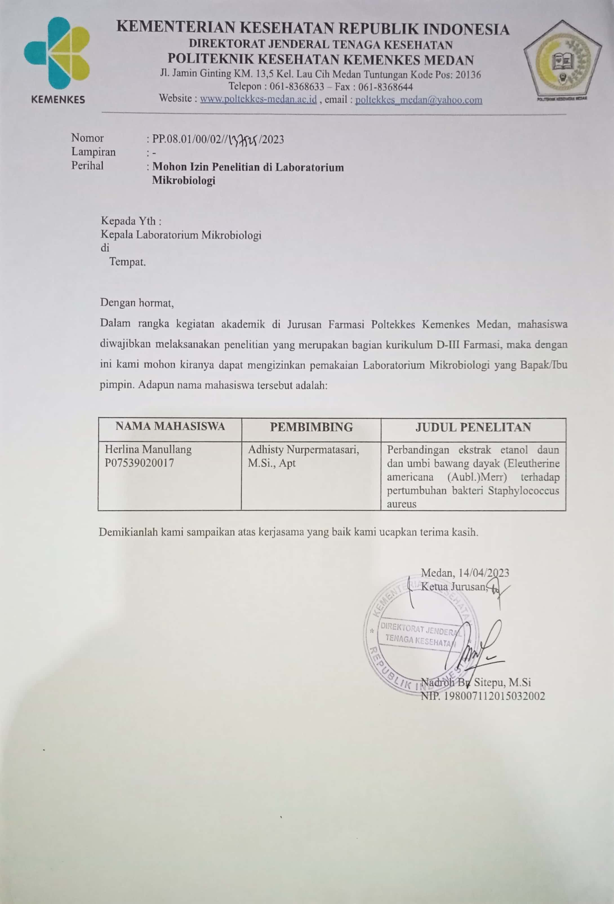

**LAMPIRAN 2**

SURAT IZIN DETERMINASI

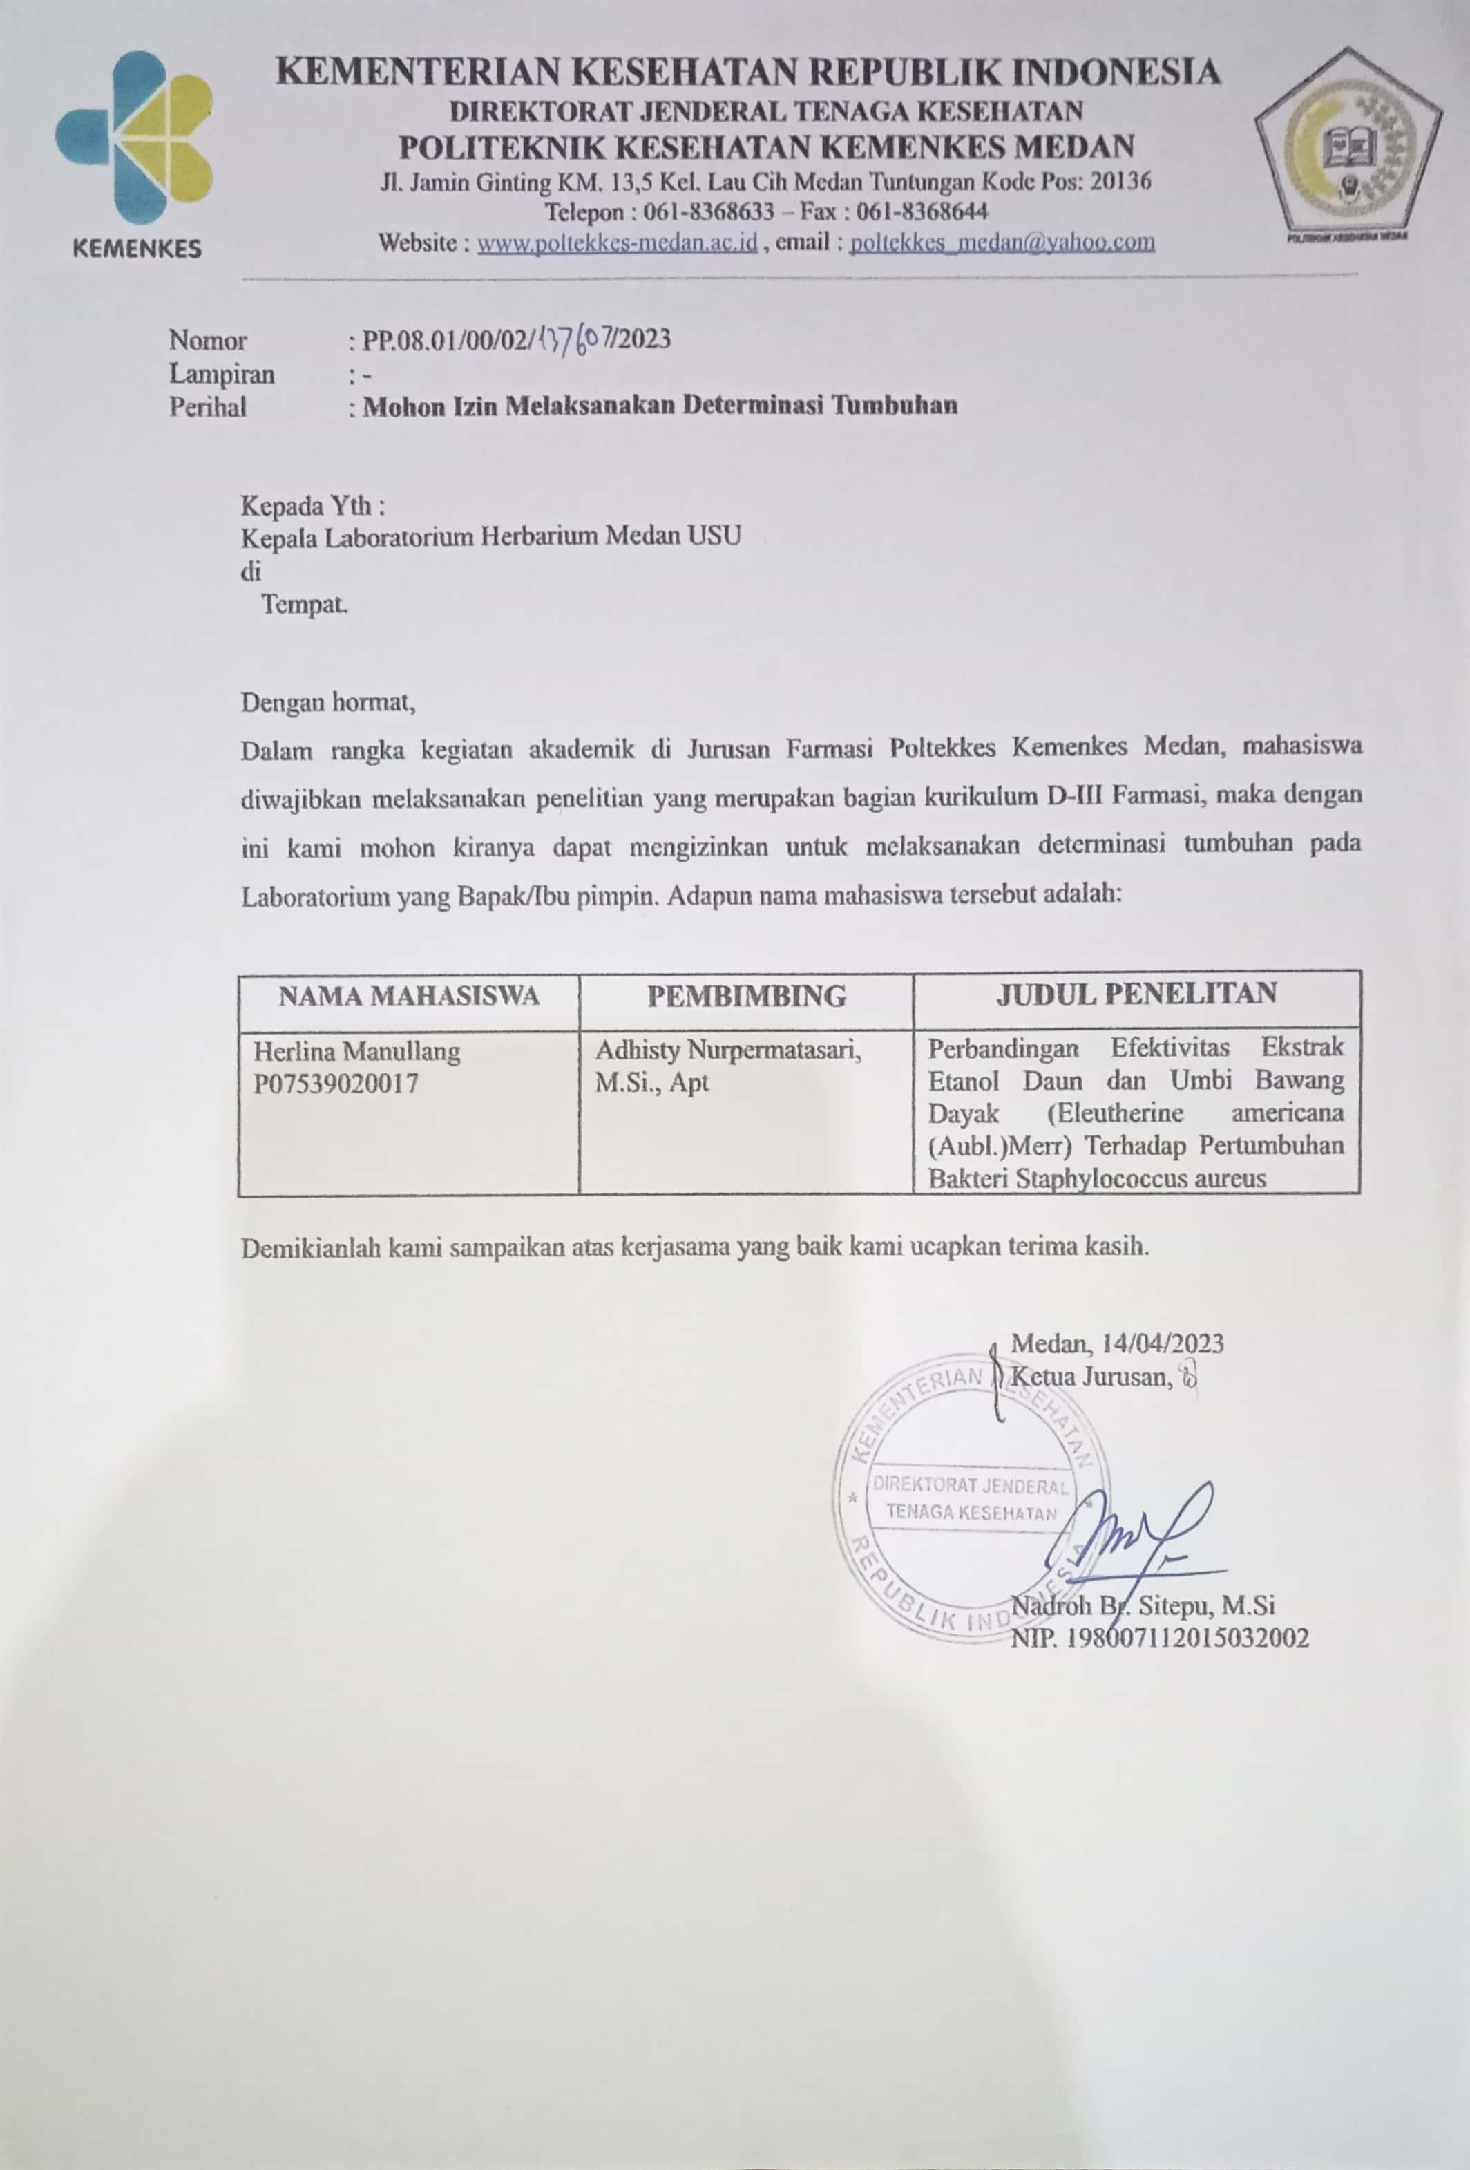

**LAMPIRAN 3**

SURAT HASIL DETERMINASI

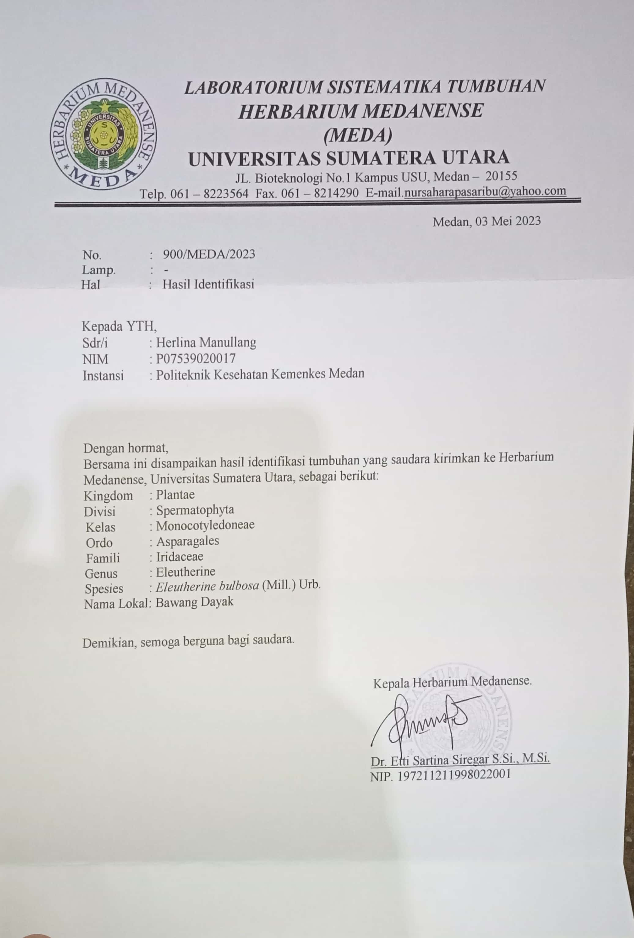

**Lampiran 4**

Surat *Ethical Clearence* (EC)

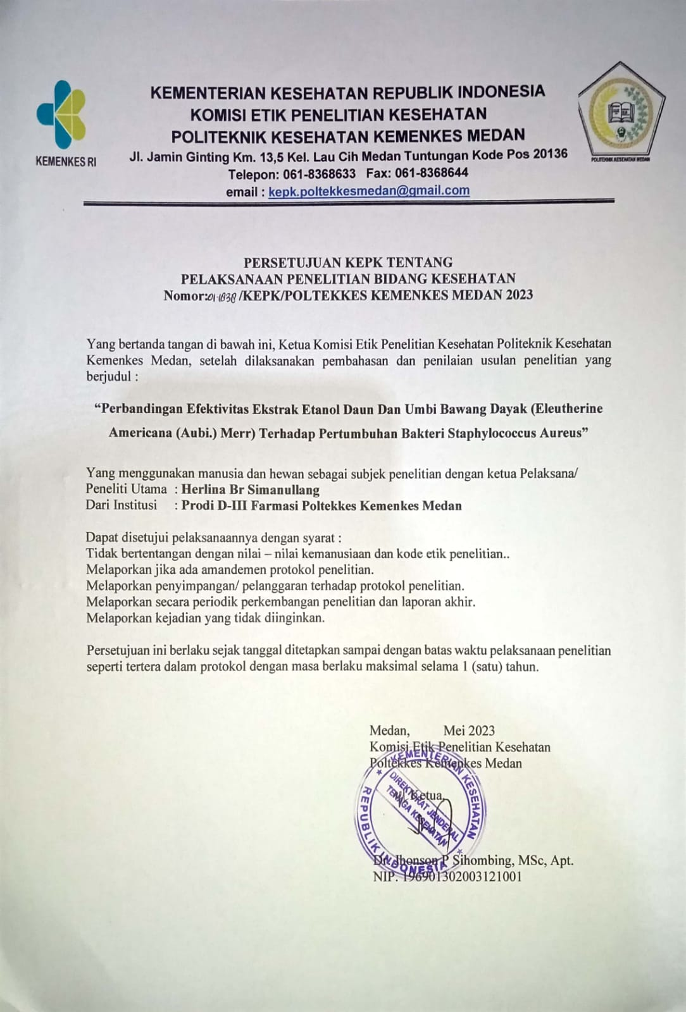

**LAMPIRAN 5**

SURAT HASIL ROTARY EVAPORATOR

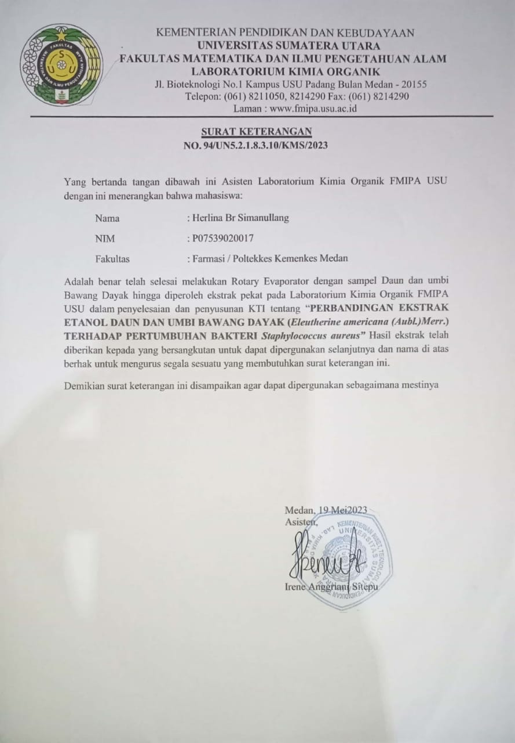

**LAMPIRAN 6**

ALAT DAN BAHAN

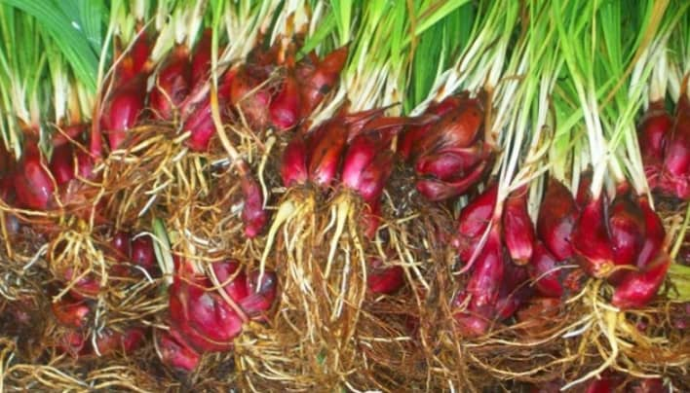 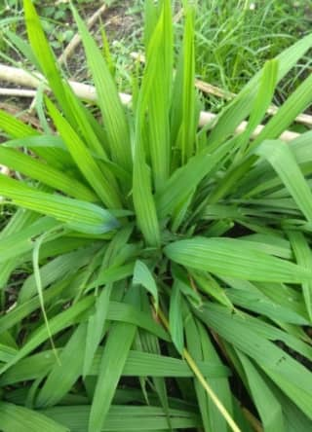

Gambar 1. Umbi Bawang Dayak Gambar 2. Daun Bawang Dayak

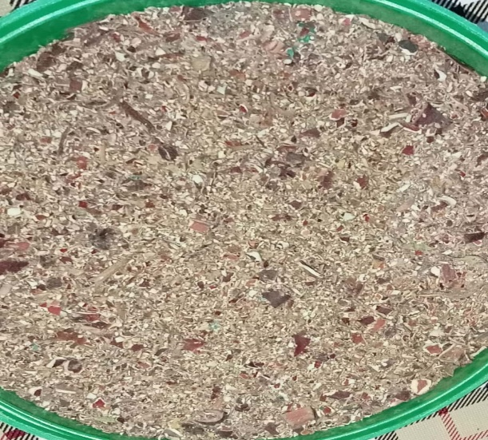 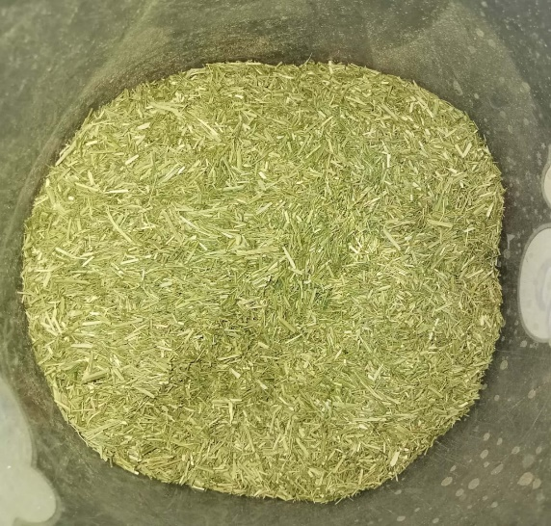

Gambar 3. Serbuk Umbi Gambar 4. Serbuk Daun

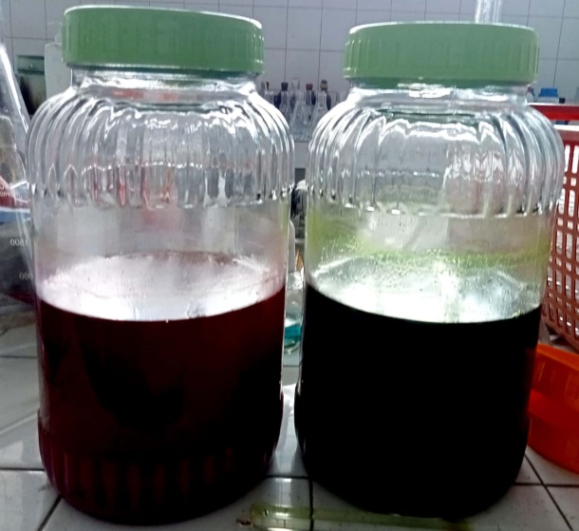 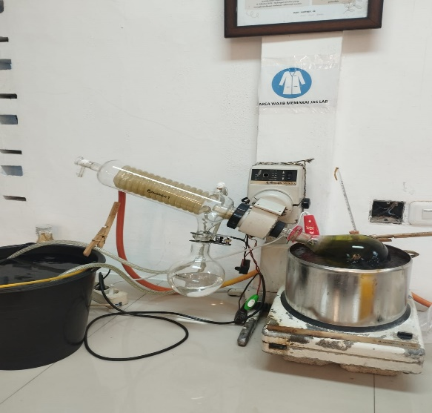

Gambar 5. Maserasi Daun dan Umbi 7. Proses Rotary

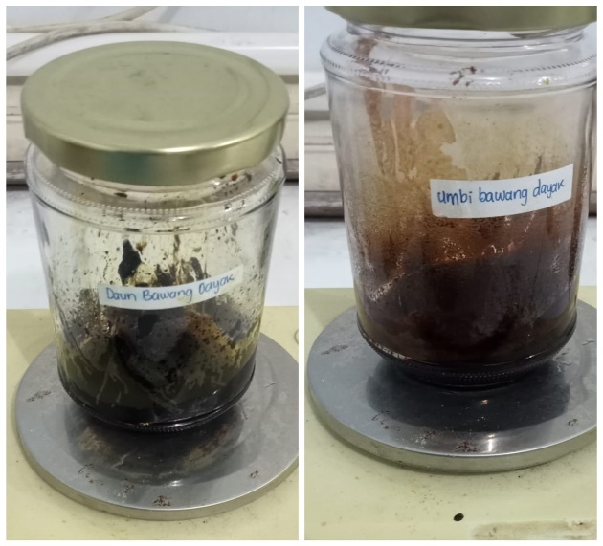 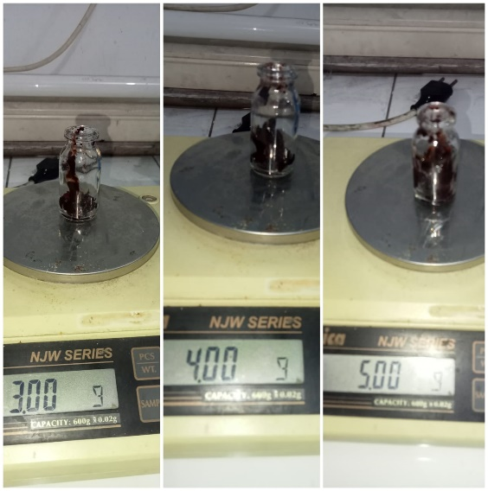

Gambar 7. Ekstrak Kental Daun dan Umbi Gambar 8. Konsentrasi Daun

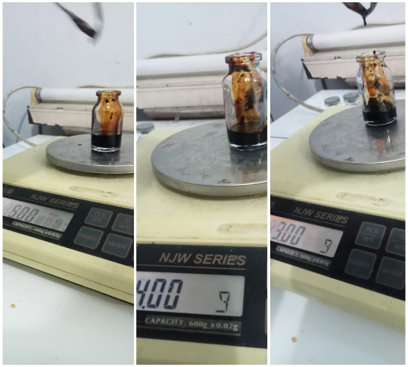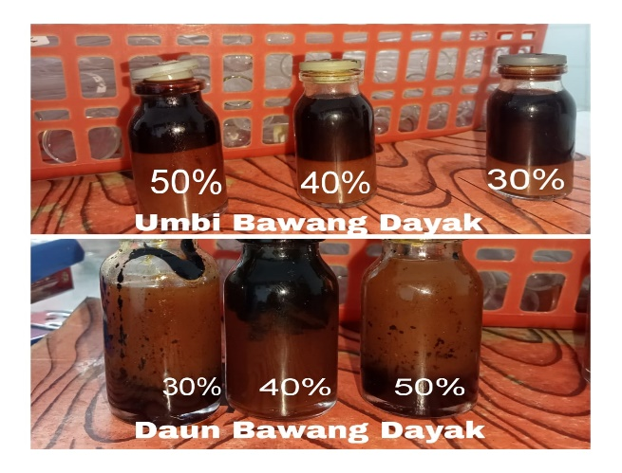

Gambar 9. Konsentrasi Umbi Gambar 10. Konsentrasi Daun dan Umbi yang sudah di campur aquadest

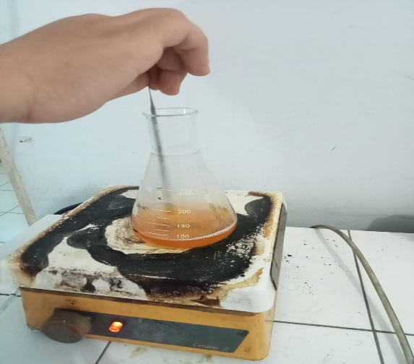 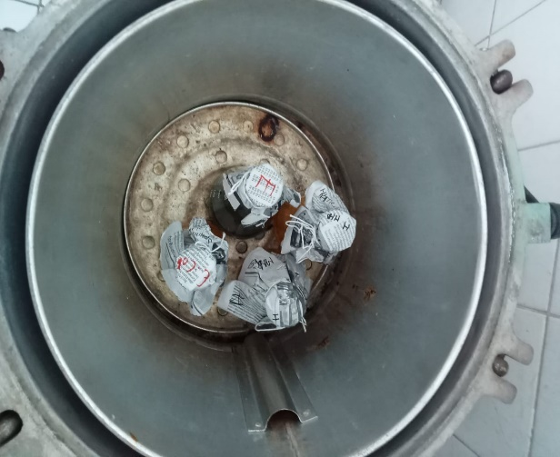

Gambar 11. Media MHA Gambar 12. Proses Autoklaf

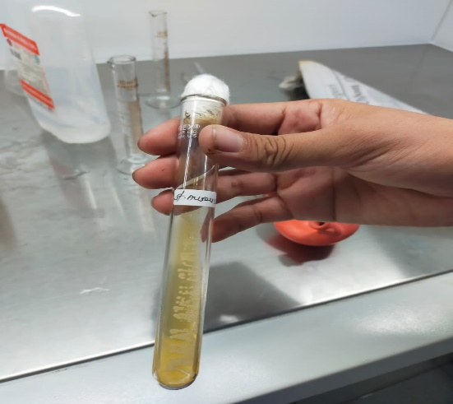 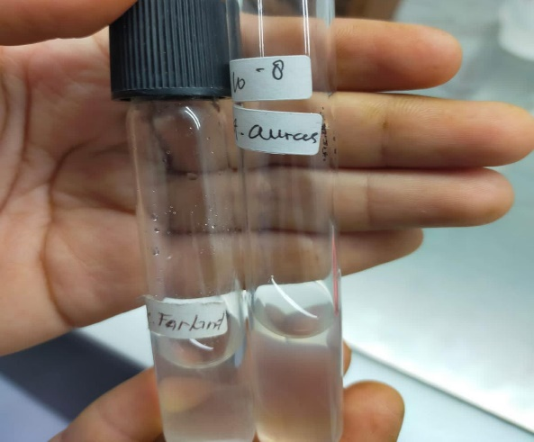

Gambar 13. Bakteri *Staphylococcus aureus* Gambar 14. Mc. Farlhan

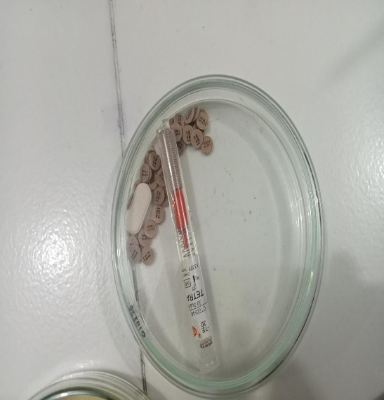 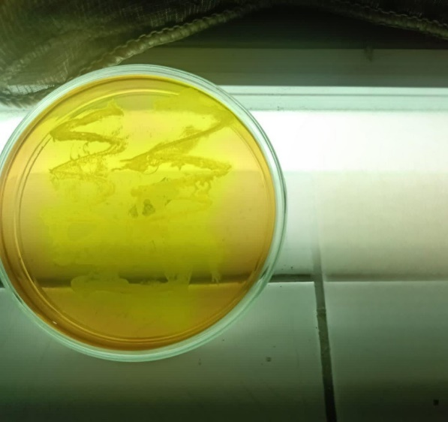

Gambar 15. Paper disk Tetrasiklin Gambar 16. Media MSA yang sudah ditananami *Staphylococcus aureus*

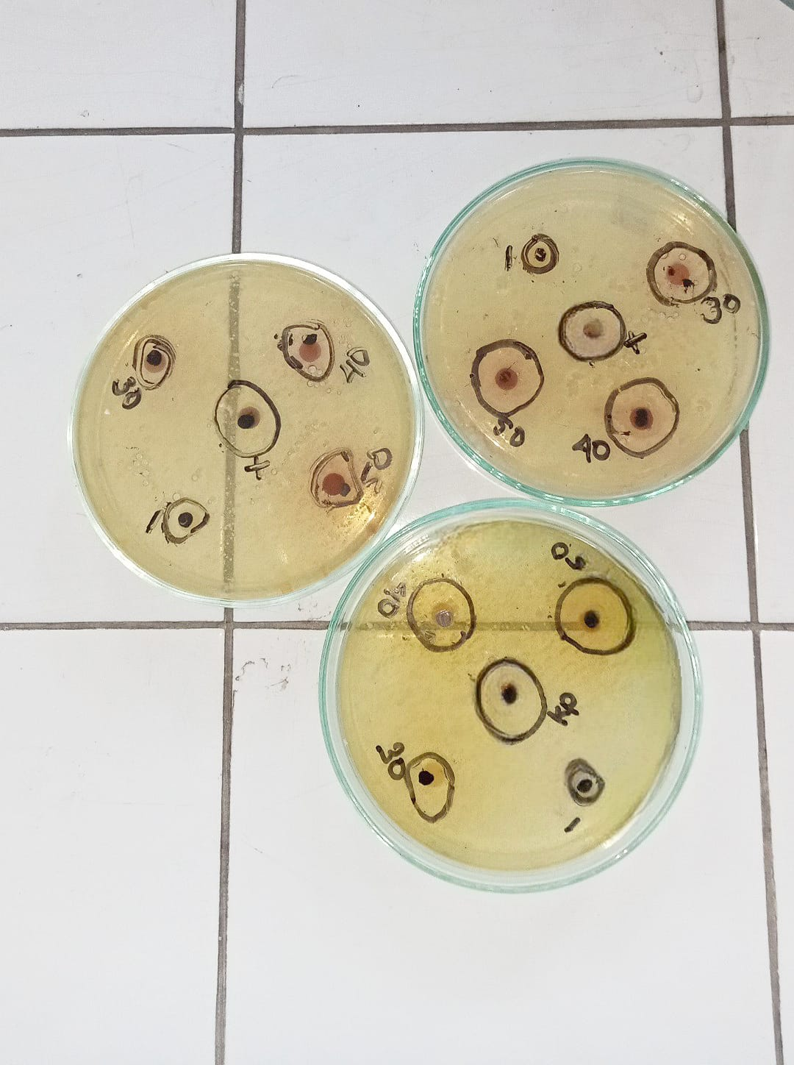

Gambar 17. Hasil Daya Hambat Ekstrak Umbi Bawang Dayak Terhadap Pertumbuhan Bakteri *Staphylococcus aureus*

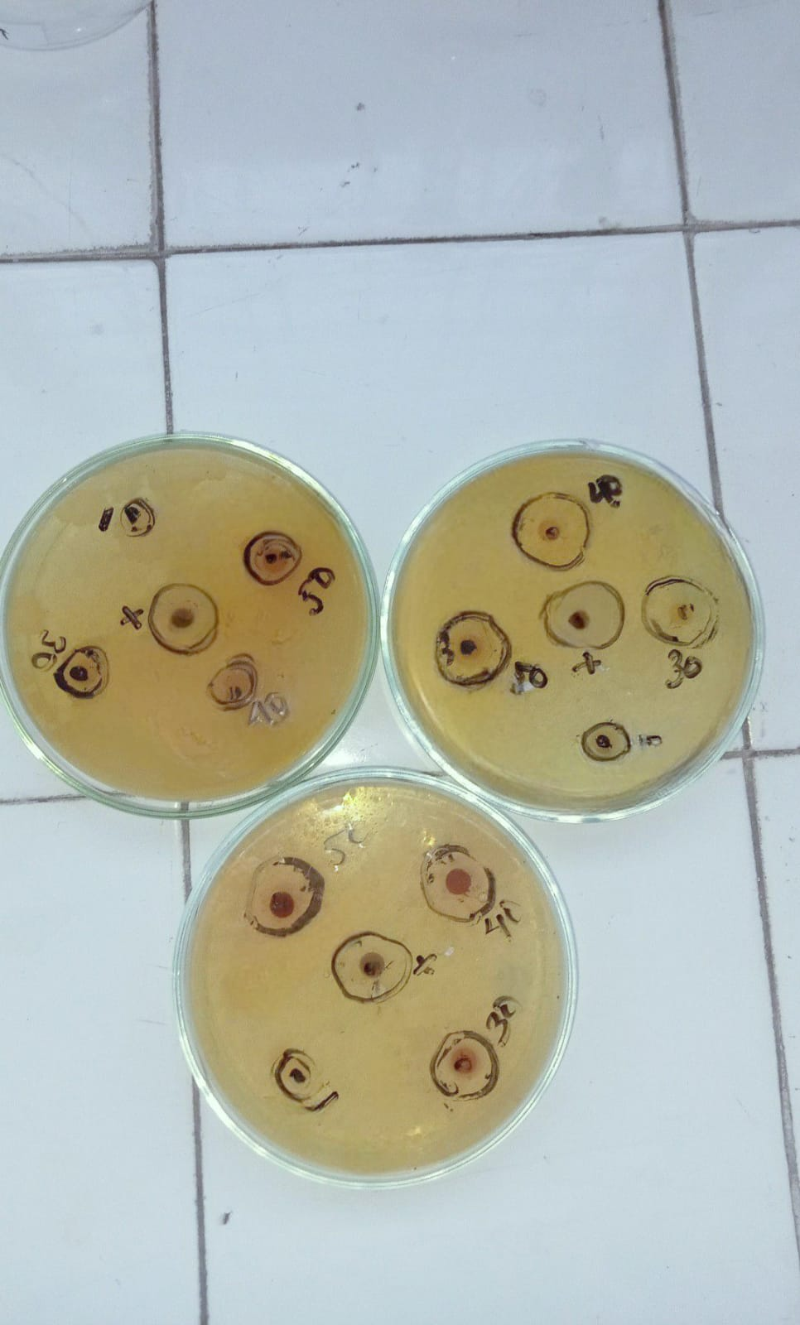

Gambar 18. Hasil Daya Hambat Ekstrak Daun Bawang DayakTerhadap Pertumbuhan Bakteri *Staphylococcus aureus*

**LAMPIRAN 7**

Normalitas Daun Normalitas Umbi

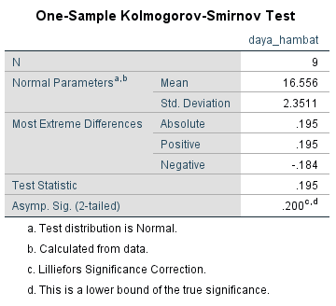 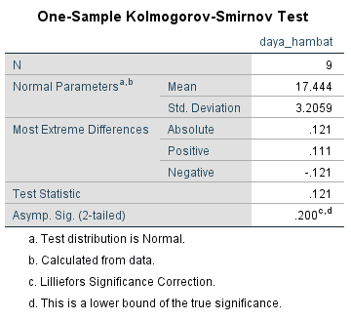

Uji T Paired Daun dan Umbi

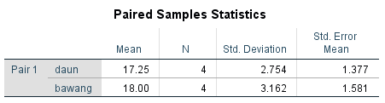

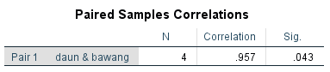

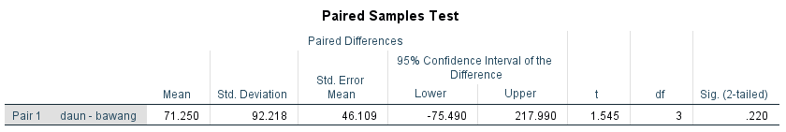

**LAMPIRAN 8**

KARTU BIMBINGAN KTI

